## KARYA TULIS ILMIAH

**IMPLEMENTASI TIDUR MIRING KIRI UNTUK MENURUNKAN TEKANAN DARAH PADA IBU HAMIL DENGAN HIPERTENSI DALAM KEHAMILAN DI PUSKESMAS PUUWERI**

**Karya Tulis Ilmiah Ini Diajukan Sebagai Salah Satu Syarat Memperoleh Gelar Ahli Madya Keperawatan**



**OLEH :**

**OKSEN DANGU UBA REY NIM: 5303212210367**

**KEMENTERIAN KESEHATAN REPUBLIK INDONESIA POLTENIK KESEHATAN KEMENKES KUPANG PROGRAM STUDI KEPERAWATAN WAIKABUBAK WAIKABUBAK**

**2024**

## KARYA TULIS ILMIAH

**IMPLEMENTASI TIDUR MIRING KIRI UNTUK MENURUNKAN TEKANAN DARAH PADA IBU HAMIL DENGAN HIPERTENSI DALAM KEHAMILAN DI PUSKESMAS PUUWERI**

**Karya Tulis Ilmiah Ini Diajukan Sebagai Salah Satu Syarat Memperoleh Gelar Ahli Madya Keperawatan**



**OLEH :**

**OKSEN DANGU UBA REY NIM: 5303212210367**

**KEMENTERIAN KESEHATAN REPUBLIK INDONESIA POLTENIK KESEHATAN KEMENKES KUPANG PROGRAM STUDI KEPERAWATAN WAIKABUBAK WAIKABUBAK**

**2024**

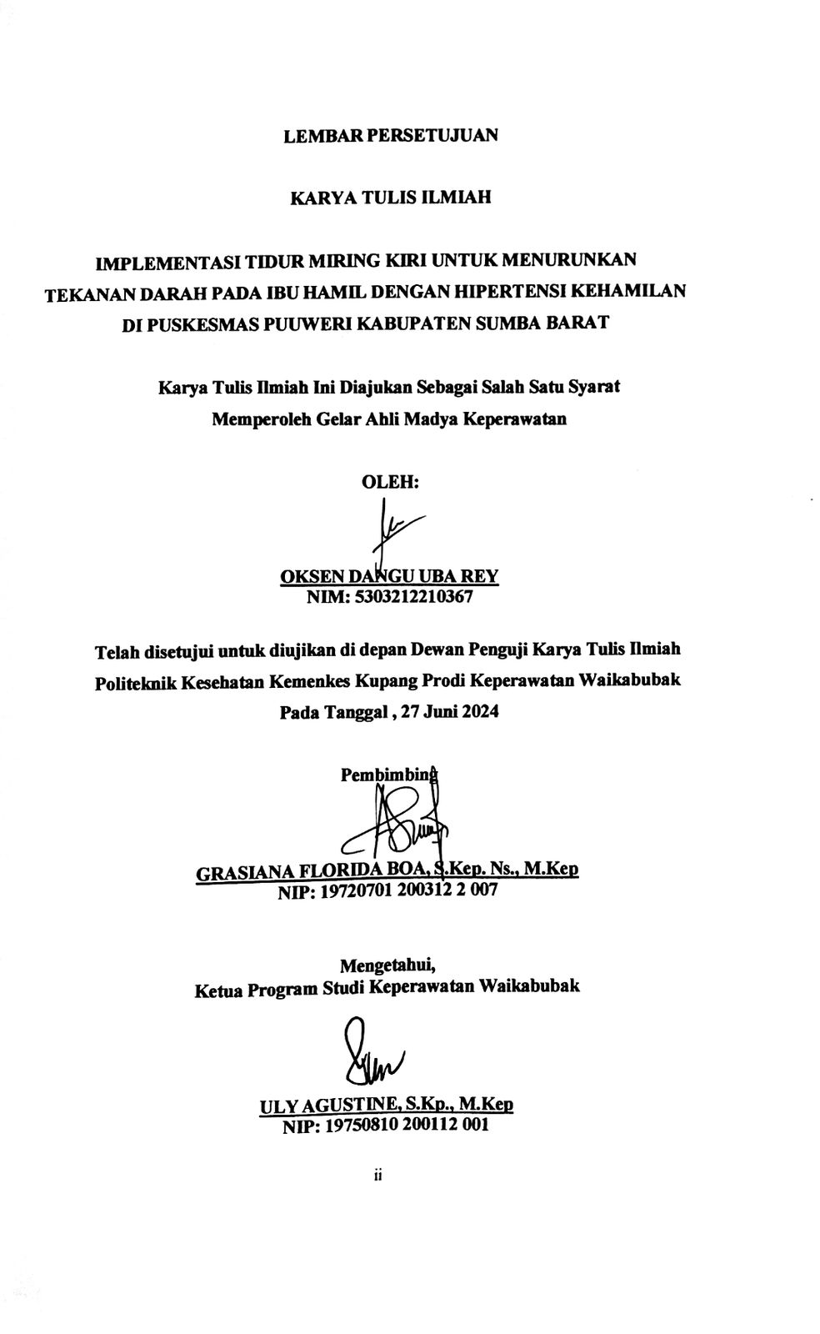

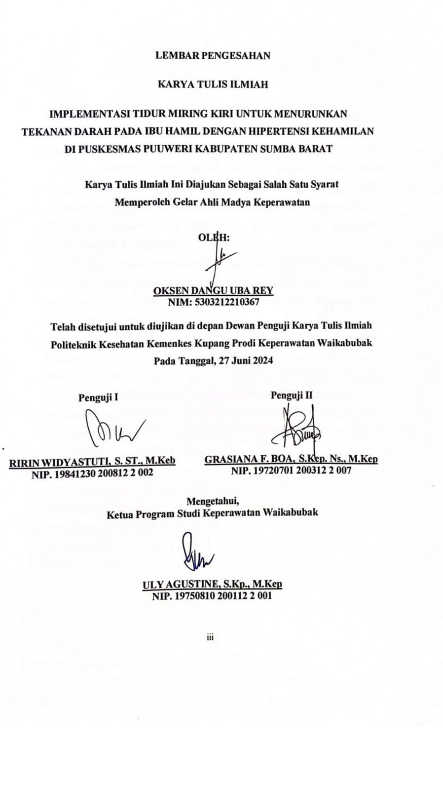

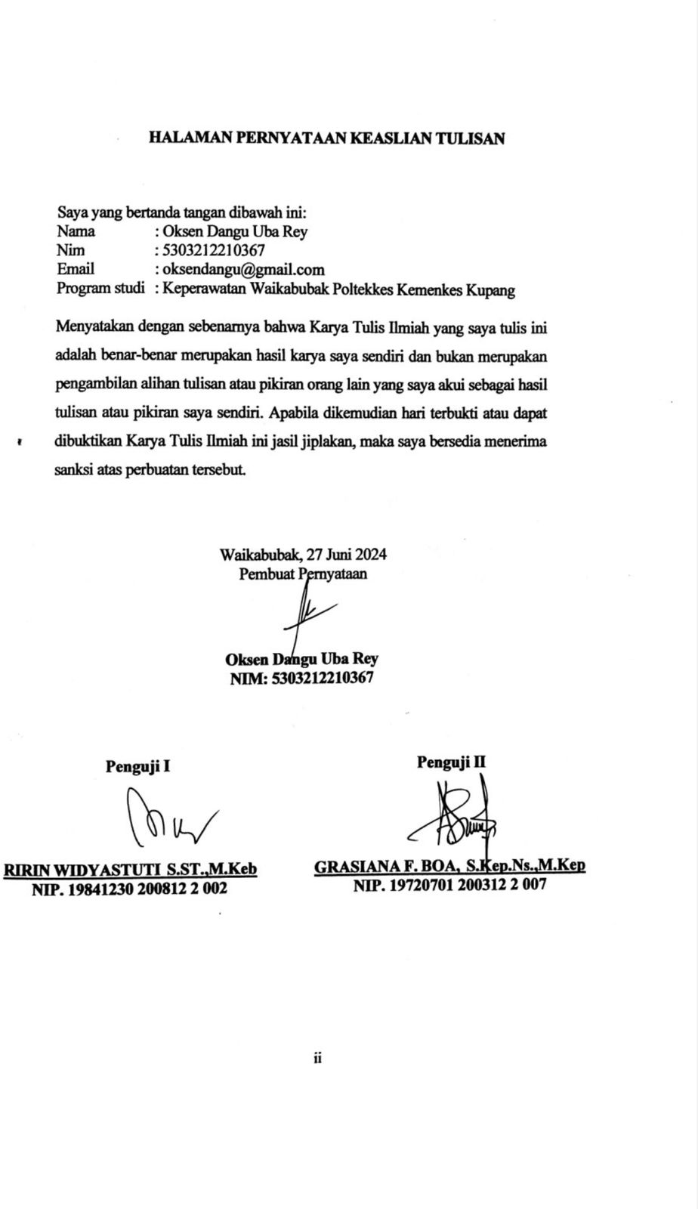

## 

## KATA PENGANTAR

Puji syukur penulis panjatkan kepada Tuhan Yang Maha Esa, karena atas berkat dan rahmat-Nya, penulis dapat menyelesaikan Karya Tulis Ilmiah ini. Penulisan Karya Tulis Ilmiah ini dilakukan dalam rangka memenuhi salah satu syarat untuk mencapai gelar Ahli Madya Keperawatan Program Studi Keperawatan Waikabubak Poltekkes Kemenkes Kupang. Penulis menyadari bahwa, tanpa bantuan dan bimbingan dari berbagai pihak, dari masa perkuliahan sampai pada penyusunan Karya Tulis Ilmiah ini. Oleh karena itu penulis mengucapkan terima kasih kepada:

1. Irfan, SKM.,M.Kes, selaku Direktur Politeknik Kesehatan Kemenkes Kupang yang telah memberikan kesempatan kepada penulis untuk menempuh pendidikan di Politeknik Kesehatan Kemenkes Kupang Program Studi Keperawatan Waikabubak;
2. Uly Agustine, S.Kp,M.Kep, selaku Ketua Program Studi Keperawatan Waikabubak yang telah memberikan kesempatan kepada penulis untuk menyelesaikan pendidikan baik secara akademis maupun klinik, di Program Studi Keperawatan Waikabubak Politeknik Kesehatan Kemenkes Kupang;
3. Grasiana Florida Boa, S.Kep, Ns., M.Kep, selaku dosen pembimbing yang telah menyediakan waktu, tenaga dan pikiran untuk mengarahkan penulis dalam penyusunan Karya Tulis Ilmiah ini;
4. Ririn Widyastuti, S.ST., M.Keb, sebagai penguji yang telah menyediakan waktu, tenaga dan pikiran untuk memberikan kritik dan saran yang membangun dalam membantu penulis menyusun Karya Tulis Ilmiah ini;
5. Githa Shintya D. Mezango, S.KM, selaku Kepala Puskesmas Puuweri yang telah memberikan izin untuk mengambil pasien sebagai subjek penelitian.
6. Responden yang telah bersedia menyiapkan waktu sebagai subjek penelitian.
7. Orang tua, keluarga dan kekasih yang telah banyak memberikan bantuan baik dukungan material spiritual kepada penulis.
8. Teman-teman dan sahabat yang tidak dapat penulis sebutkan satu persatu yang telah membantu penulis dalam menyelesaikan karya tulis ilmiah ini.
9. Semua pihak yang telah memberikan bantuan kepada penulis dalam menyelesaikan Karya Tulis Ilmiah ini.

Penulis menyadari bahwa masih banyak kekurangan dan keterbatasan dalam penyusunan Karya Tulis Ilmiah ini. Oleh karena itu, penulis mengharapkan kritik dan saran yang membangun dari berbagai pihak demi kesempurnaan Karya Tulis Ilmiah ini.

Waikabubak, 27 Juni 2024

Penulis

**Implentasi Tidur Miring Kiri Untuk Menurunkan Tekanan Darah Pada Ibu Hamil Dengan Hipertensi Dalam Kehamilan Di**

**Puskesmas Puuweri**

***Oksen Dangu Uba Rey1, Grasiana Florida Boa2, Ririn Widyastuti32***

# ABSTRAK

**Latar Belakang:** Hipertensi dalam kehamilan menjadi komplikasi umum kehamilan dan penyebab utama morbiditas dan mortalitas ibu dan perinatal di seluruh dunia. Hipertensi dalam kehamilan yaitu tekanan darah sebesar 140/90 mmHg atau lebih, posisi tidur miring kiri diketahui dapat berperan sebagai terapi non farmakologis dalam mengatasi hipertensi. **Tujuan:** Dari penelitian ini bertujuan untuk mengimplementasikan penerapan posisi tidur miring kiri terhadap perubahan tekanan darah pada ibu hamil hipertensi di Puskesmas Puuweri. **Metode:** Penelitian ini menggunakan metode deskriptif dalam bentuk studi kasus dengan sampel penelitian 2 orang ibu hamil dengan hipertensi. **Hasil:** Setelah dilakukan intervensi tidur miring kiri pada kedua ibu hamil dengan hipertensi selama 3 hari didapatkan hasil pada klien 1 dan dan klien 2 mengalami penurunan tekanan darah sehingga hasil evaluasi akhir masalah teratasi. **Kesimpulan:** Dari hasil penelitian ini sehingga dapat disimpulkan bahwa tidur miring kiri dapat menurunkan teknanan darah pada ibu hamil dengan hipertensi. Oleh karena itu, tidur miring kiri dapat menjadi salah satu alternatif intervensi keperawatan yang dilakukan untuk menurunkan tekanan darah pada ibu hamil dengan hipertensi.

**Kata Kunci:** tidur miring kiri, ibu hamil, hipertensi

## DAFTAR ISI

[HALAMAN JUDUL i](#_bookmark0)

[LEMBAR PERSETUJUAN ii](#_bookmark1)

[LEMBAR PENGESAHAN iii](#_bookmark2)

[KATA PENGANTAR iv](#_bookmark3)

[ABSTRAK vi](#_bookmark4)

[DAFTAR ISI vii](#_bookmark5)

[DAFTAR TABEL x](#_bookmark6)

[DAFTAR BAGAN xii](#_bookmark7)

[DAFTAR LAMPIRAN xiii](#_bookmark8)

BAB I 1

[PENDAHULUAN 1](#_bookmark9)

* 1. [Latar Belakang 1](#_bookmark10)
  2. [Rumusan Masalah 3](#_bookmark11)
  3. [Tujuan Penelitian 3](#_bookmark12)
  4. [Manfaat Studi Kasus 3](#_bookmark13)

[BAB II 5](#_bookmark14)

[TINJAUAN PUSTAKA 5](#_bookmark15)

1. [Konsep Teori 5](#_bookmark16)
   1. [Konsep Kehamilan 5](#_bookmark17)
   2. [Konsep Hipertensi dalam kehamilan 12](#_bookmark18)
   3. [Konsep Tidur Miring Kiri 17](#_bookmark19)
2. [Konsep Asuhan Keperawatan 18](#_bookmark20)
   1. [Pengkajian Keperawatan 18](#_bookmark21)
   2. [Diagnosa Keperawatan 22](#_bookmark22)
   3. [Intervensi Keperawatan 23](#_bookmark23)
   4. [Implementasi Keperawatan 37](#_bookmark25)
   5. [Evaluasi Keperawatan 37](#_bookmark26)

[BAB III 38](#_bookmark27)

[METODE PENELITIAN 38](#_bookmark28)

1. [Desain Penelitian 38](#_bookmark29)
2. [Subjek Penelitian 38](#_bookmark30)
3. [Definisi Operasional 38](#_bookmark31)
4. [Instrumen Studi Kasus 39](#_bookmark33)
5. [Metode Pengumpulan Data 39](#_bookmark34)
6. [Langkah-Langkah Pelaksanaan Studi Kasus 39](#_bookmark35)
7. [Lokasi dan Waktu Penelitian 40](#_bookmark36)
8. [Analisa Data 40](#_bookmark37)
9. [Penyajian Data 40](#_bookmark38)
10. [Etika Studi Kasus 40](#_bookmark39)
    1. [Tanpa nama 40](#_bookmark40)
    2. [Kerahasiaan (confidentialy) 41](#_bookmark41)

[BAB IV 42](#_bookmark42)

[HASIL DAN PEMBAHASAN 42](#_bookmark43)

1. [Penerapan fokus studi kasus 42](#_bookmark44)

[d. Implementasi dan Evaluasi Keperawatan 63](#_bookmark45)

1. [Pembahasan 71](#_bookmark46)
   1. [Pengkajian Keperawatan 71](#_bookmark47)
   2. [Diagnosa keperawatan 72](#_bookmark48)

[BAB V 78](#_bookmark49)

[PENUTUP 78](#_bookmark50)

1. [Kesimpulan 78](#_bookmark51)
2. [Saran 79](#_bookmark52)

[DAFTAR PUSTAKA 80](#_bookmark53)

## DAFTAR TABEL

[Tabel 2. 1 Diagnosis, Luaran, dan Intervensi Keperawatan 25](#_Toc176587324)

[Tabel 3.1 Definisi Operasional Error! Bookmark not defined.](#_Toc176587330)

[Tabel 4.1 Biodata Klien 42](#_Toc176587341)

[Tabel 4.2 Riwayat Kesehatan 43](#_Toc176587342)

[Tabel 4.3 Riwayat Kehamilan dan Persalinan yang lalu 44](#_Toc176587343)

[Tabel 4.4 Pengalaman Menyusui 45](#_Toc176587344)

[Tabel 4.5 Riwayat KB 46](#_Toc176587345)

[Tabel 4.6 Riwayat kehamilan saat ini 46](#_Toc176587346)

[Tabel 4.7 HPHT dan Tafsiran Persalinan 47](#_Toc176587347)

[Tabel 4.8 Berat Badan sebelum Hamil dan Berat badan saat Hamil 47](#_Toc176587348)

[Tabel 4.9 Berapa Kali Periksa Kehamilan 48](#_Toc176587349)

[Tabel 4.10 Data Umum Kesehatan Saat Ini 49](#_Toc176587350)

[Tabel 4.11 Keadaan Umum 49](#_Toc176587351)

[Tabel 4.12 Pemeriksaan Tanda-tanda vital 50](#_Toc176587352)

[Tabel 4.13 Pemeriksaan Fisik 50](#_Toc176587353)

[Tabel :4.14 Pola Aktivitas 52](#_Toc176587354)

[Tabel 4.15 Eliminasi 53](#_Toc176587355)

[Tabel 4.16 Pola Istrahat Dan Tidur 54](#_Toc176587356)

[Tabel 4.17 Mobilisasi dan Latihan 55](#_Toc176587357)

[Tabel 4.18 Nutrisi dan Cairan 55](#_Toc176587358)

[Tabel : 4.19 Persepsi diri Dan Konsep Diri 56](#_Toc176587359)

[Tabel 4. 20 Terapi Obat 57](#_Toc176587360)

[Tabel 4. 22 Analisa Data 60](#_Toc176587362)

[Tabel 4.23 Intervensi Keperawatan Klien 1 dan Klien 2 61](#_Toc176587370)

[Tabel 4.24 Implementasi Keperawatan pada Klien 63](#_Toc176587373)

## DAFTAR BAGAN

|  |  |
| --- | --- |
| Bagan 2.1 Pathway Hipertensi................................................................... | 15 |

## DAFTAR LAMPIRAN

Lampiran 1 Surat Ijin Pengambilan Data Awal

Lampiran 2 Surat Ijin Penelitian Dari Dinas Penanaman Modal Terpadu Satu Pintu

Lampiran 3 Surat Keterangan Telah Melakukan Penelitian Lampiran 4 Lembar Pengkajian Prenatal

Lampiran 5 Standar Operasional Prosedur

Lampiran 6 Surat Informed Consent 1

Lampiran 7 Surat Informed Consent 2

Lampiran 8 Lembar Konsul KTI

Lampiran 9Dokumentasi Pelaksanaan Studi Kasus

## BAB I PENDAHULUAN

### Latar Belakang

Hipertensi adalah tekanan darah di atas batas normal, hipertensi adalah masalah global yang melanda dunia. Berdasarkan data WHO (World Health Organization) pada tahun 2017 penyebab utama Angka Kematian Ibu (AKI) hampir 75% dari seluruh kematian ibu adalah perdarahan hebat, infeksi, hipertensi dalam kehamilan, komplikasi dalam kehamilan, aborsi yang tidak aman dan infeksi. (WHO,2017 dalam Makmur & Fitriahadi, 2020).

Angka Kematian Ibu (AKI) di seluruh dunia menurut World Health Organization (WHO) tahun 2020 menjadi 295.000 kematian dengan penyebab kematian ibu adalah tekanan darah tinggi selama kehamilan , pendarahan, infeksi postpartum, dan aborsi yang tidak aman (WHO, 2021). Menurut data ASEAN AKI tertinggi berada di Myanmar sebesar 282.00/100.000 KH tahun 2020 dan AKI yang terendah terdapat di Singapura tahun 2020 tidak ada kematian ibu di Singapura (ASEAN Secretariat, 2021). Di Indonesia jumlah AKI pada tahun 2020 menunjukkan 4.627 kasus kematian sebagian besar penyebab kematian ibu disebabkan oleh penyebab lain-lain sebesar 34,2%, perdarahan sebesar 28,7%, hipertensi dalam kehamilan sebesar 23,9%, dan infeksi sebesar 4,6% (Kemenkes RI, 2021). Provinsi Nusa Tenggara Timur masuk peringkat ke 7 terbanyak kematian ibu yaitu 160 kasus, penyebab kematian ibu yaitu oleh preeklamsia sebanyak 20 kasus, perdarahan 63 kasus, infeksi 7 kasus, dan penyakit lainnya 61 kasus (Profil Kesehatan Indonesia, 2020).

Hasil studi pendahuluan pada bulan Januari 2024 yang dilakukan Puskesmas Puuweri. Terdapat angka kejadian hipertensi dalam kehamilan pada tahun 2021 terdapat 45 kasus, tahun 2022 ada 20 kasus dan tahun 2023 mengalami penurunan yaitu 17 kasus.

Hipertensi pada ibu hamil merupakan suatu permasalahan adanya tekanan darah 140/90 mmHg atau lebih setelah usia kehamilan 20 minggu pada wanita

yang sebelumnya normatensi, atau adanya sebuah peningkatan tekanan sistolik 30 mmHg dan/atau tekanan diastolik 15 mmHg di atas nilai normal dari sebelumnya setelah dilakukan pemeriksaan. (Arikah et al., 2020)

Penyebab hipertensi dalam kehamilan sampai saat ini belum diketahui secara jelas, namun ada beberapa faktor risiko yang dapat menyebabkan terjadinya hipertensi dalam kehamilan yaitu primigravida, hiperplasentosis, kehamilan multiple, diabetes mellitus, hydrops fetalis, bayi besar, usia ibu, riwayat keluarga pernah preeklamsia, eklamsia, obesitas, penyakit-penyakit ginjal dan hipertensi yang sudah ada sebelum hamil.

Dampak pada ibu hamil dengan hipertensi dapat mengalami kematian janin intrauterine, solusio plasenta, kelahiran yang prematur dan dapat menyebabkan pendarahan pada otak. Adapun dampak pada janin yaitu akan membuat aliran darah ke plasenta berkurang, jika dibiarkan akan membuat janin mengalami perlambatan tumbuh kembang.

Hipertensi pada kehamilan sering terjadi dan merupakan penyebab utama kematian ibu melahirkan. Hipertensi pada kehamilan mempengaruhi ibu dan janin, dan dapat menyebabkan morbiditas dan mortalitas ibu dan janin jika tidak di kelola dengan baik. Kondisi ini memerlukan asuhan keperawatan khusus agar dapat terkontrol dan tidak membahayakan ibu dan janin. Asuhan Keperawatan pada ibu hamil dengan hipertensi dapat berupa hal seperti menganjurkan ibu untuk menjaga pola hidup sehat, istirahat yang cukup dan melakukan tirah baring. Ibu hamil harus memeriksakan tekanan darahnya secara teratur selama pemeriksaan kehamilan minimal 6 kali kunjungan selama kehamilan, diet garam jika ibu hamil memiliki keluarga hipertensi dan mengontrol berat badannya, Ibu juga didorong untuk lebih rileks dan mampu mengendalikan stress. (Suhardjono, 2017)

Berdasarkan uraian di atas penulis tertarik untuk melakukan studi kasus penelitian tentang “intervensi tidur miring kiri untuk menurunkan hipertensi pada ibu hamil” di puskesmas puweri.

### Rumusan Masalah

Berdasarkan masalah yang sudah dijelaskan maka rumusan masalah dalam penulisan ini adalah “ Bagaimana implementasi tidur miring kiri utnuk menurunkan tekanan darah pada ibu hamil dengan hipertensi di Puskesmas Puuweri?”

### Tujuan Penelitian

* 1. Tujuan Umum

Bagaimanakah gambaran penerapan tidur miring kiri untuk menurunkan hipertensi pada ibu hamil yang dirawat di Puskesmas.

* 1. Tujuan Khusus
     1. mengidentifikasi tekanan darah sebelum penerapan tidur miring kiri pada ibu hamil dengan hipertensi.
     2. mengidentifikasi tekanan darah sesudah penerapan tidur miring kiri pada ibu hamil dengan hipertensi.
     3. menganalisis pengaruh penerapan tidur miring kiri untuk menurunkan hipertensi pada ibu hamil.

### Manfaat Studi Kasus

* 1. Bagi Peneiti

Studi kasus ini dapat menambah wawasan ilmu pengetahuan dan pengalaman dalam upaya pemberian asuhan keperawatan terkait dengan intervensi tidur miring kiri untuk menurunkan hipertensi pada ibu hamil.

* 1. Bagi Tempat Penelitian

Studi kasus ini diharapkan dapat memberikan sumbangan pemikiran atau referensi dalam menerapkan intervensi tidur miring kiri untuk menurunkan hipertensi pada ibu hamil.

* 1. Bagi Perkembangan Ilmu Keperawatan

Studi kasus ini diharapkan dapat menambah pengetahuan dan wawasan bagi profesi keperawatan khususnya dalam menerapkan intervensi tidur miring kiri untuk menurunkan hipertensi pada ibu hamil.

* 1. Bagi Pasien, Keluarga, dan Masyarakat

Hasil penelitian ini diharapkan dapat memberikan masukan yang berguna

sebagai promosi kesehatan terhadap masyarakat. Selain itu, hasil penelitian ini diharapkan dapat menjadi referensi bagi pemerintah dalam pemecahan masalah yang muncul mengenai kejadian hipertensi beserta akibatnya di masyarakat.

## BAB II TINJAUAN PUSTAKA

### Konsep Teori

### Konsep Kehamilan

* + 1. Pengertian Kehamilan

Kehamilan dimulai dengan proses bertemunya sel telur dan sel sperma sehingga terjadi fertilisasi, dilanjutkan dengan implantasi sampai lahirnya janin.proses kehamilan normalnya berlangsung selama 280 hari atau 40 minggu atau 9 bulan kalender. Lamanya kehamilan dihitung sejak Hari Pertama Haid Terakhir (HPHT) namun sebenarnya fertilisasi terjadi sekitar 2 minggu setelah HPHT. Sehingga umur janin pasca konsepsi kurang 2 minggu dari perhitungan sejak HPHTyaitu 266 hari atau 38 Minggu (Yuliana et al., 2021).

* + 1. Periode Kehamilan

Kehamilan dibagi menjadi 3 triwulan (trimester) yaitu sebagai berikut (Yuliana etal., 2021):

* + - 1. Kehamilan trimester pertama : 0 hingga 12 minggu
      2. Kehamilan trimester kedua : 13 hingga 28 minggu
      3. Kehamilan trimester kedua : 29 hingga 40 minggu
    1. Tanda Dan Gejala Kehamilan

Menurut Susanto & Fitriana (2019) tanda dan gejala kehamilan diklasifikasikan menjadi tiga bagian yaitu :

* + - 1. Tanda dan gejala kehamilan pasti, antara lain:
         1. Ibu merasakan gerakan kuat bayi di dalam perutnya. Sebagian besar ibu mulai merasakan tendangan bayi pada usia kehamilan lima bulan.
         2. Bayi dapat dirasakan di dalam Rahim. Semenjak umur kehamilan 6 atau 7 bulan.
         3. Denyut jantung bayi dapat terdengar. Saat usia kehamilan menginjak bulan ke - 5 atau ke-6 denyut jantung bayi terkadang

dapat didengar menggunakan instrument yang dibuat untuk mendengarkan, seperti stetoskop atau fetoskop.

* + - * 1. Tes kehamilan medis menunjukkan bahwa ibu hamil. Tes ini dilakukan dengan perangkat tes kehamilan di rumah atau di laboratorium dengan urine atau darah ibu.
      1. Tanda dan gejala kehamilan tidak pasti
         1. Ibu tidak menstruasi

Hal ini seringkali menjadi pertama kehamilan. Jika ini terjadi, ada kemungkinan ibu hamil, tanda sebab berhentinya haid adalah pertanda dibuahinya sel telur oleh sperma. Kemungkinan penyebab tanda lain adalah gizi buruk, masalah emosi atau menopause (berhenti haid).

* + - * 1. Mual atau ingin muntah

Banyak ibu hamil yang merasakan mual di pagi hari (morning sickness), namun ada beberapa ibu yang mual sepanjang hari. Kemungkinan penyebab lain dari mual adalah penyakit atau parsit.

* + - * 1. Payudara menjadi peka

Payudara lebih lunak, sensitive, gatal dan berdenyut seperti kesemutan dan jika disentuh terasa nyeri. Hal ini menunjukkan peningkatan produksi hormone esterogen dan progesterone.

* + - * 1. Ada bercak darah dan keram perut

Adanya bercak darah dankram perut disebabkan oleh implantasi atau menempelnya embrio ke dinding ovulasi atau lepasnya sel telur matang dari Rahim. Hal ini merupakan keadaan yang normal.

* + - * 1. Ibu merasa letih dan mengantuk sepanjang hari

Rasa letih dan mengantuk umum dirasakan pada 3 atau 4 bulan pertama kehamilan. Hal ini diakibatkan oleh perubahan hormon dan kerja ginjal, jantung serta paru-paru yang semakin keras untuk ibu dan janin. Kemungkinan penyebab lain tanda ini

adalah anemia, gizi buruk, masalah emosi dan terlalu banyak bekerja.

* + - * 1. Sakit kepala

Sakit kepala terjadi karena lelah, mual dan tegang serta depresi yang disebabkan oleh perubahan hormon tubuh saat hamil. Meningkatnya pasokan darah ke tubuh juga membuat ibu hamil pusing setiap ganti posisi.

* + - * 1. Ibu sering berkemih

Tanda ini terjadi pada 3 bulan pertama dan 1 hingga 2 bulan terakhir kehamilan. Kemungkinan penyebab lain tanda ini adalah stress, infeksi, diabetesataupun infeksi saluran kemih.

* + - * 1. Sambelit

Sambelit dapat disebabkan oleh meningkatnya hormon progesteron. Selain mengendurkan otot rahim, hormon itu juga mengendurkan otot dinding usus, sehingga memperlambat gerakan usus agar penyerapan nutrisi janin lebih sempurna.

* + - * 1. Sering meludah

Sering meludah atau hipersalivasi disebabkan oleh perubahan kadar esterogen.

* + - * 1. Temperatur basal tubuh naik

Temperatur basal adalah suhu yang diambil dari mulut saat bangun pagi. Temperatur ini sedikit meningkat setelah ovulasi dan akan turun ketika mengalami haid.

* + - * 1. Ngidam

Tidak suka atau tidak ingin makanan tertentu merupakan ciri khas ibu hamil. Penyebabnya adalah perubahan hormon.

* + - * 1. Perut ibu membesar

Setelah 3 atau 4 bulan kehamilan biasanya perut ibu tampak cukup besar sehingga terlihat dari luar. Kemungkinan penyebab lain tanda ini adalah ibu mengalami kanker atau pertumbuhan lain di dalam tubuhnya.

* + - 1. Tanda dan gejala kehamilan palsu

Pseudocyesis (kehamilan palsu) merupakan keyakinan dimana seorang wanita merasakan dirinya sedang hamil namun sebenarnya ia tidak hamil. Wanita yang mengalami pseudocyesisakan merasakan sebagian besar atau bahkan semua tanda-tanda dan gejala kehamilan. Meskipun penyebab pastinya masih belum diketahui, dokter menduga bahwa faktor psikologislah yang mungkin menjadi penyebab tubuh untuk “berpikir bahwa ia hamil”. Tanda-tanda kehamilan palsu :

* + - * 1. Gangguan menstruasi
        2. Perut membesar
        3. Payudara membesar dan mengencang, perubahan pada putting dan mungkin produksi ASI
        4. Merasakan pergerakan janin
        5. Mual dan muntah
        6. Kenaikan berat badan

1. Adaptasi Fisiologi Selama Kehamilan
   1. sistem kardiovaskular

Menurut hasil penelitian sistem imun dan sistem hormonal bekerja sama untuk mulai adaptasi hemodinamik. Perubahan hemodinamik yang paling penting pada sirkulasi selama kehamilan adalah peningkatan volume darah dan cardia output serta penurunan tahanan pembuluh darah perifer. Perubahan yang lain terjadi pada letak dan ukuran jantung, detak jantung, stroke volume dan distribusi darah.Volume jantung meningkat dari 70 ml menjadi 80 ml antara trimester 1 dan trimester 3. Tekanan vena dalam batas-batas normal pada ekstremitas atas dan bawah, cenderung naik. Setelah akhir trimester pertama nadi biasanya naik, nilai rata-ratanya 84 per menit pada akhir kehamilan sebagian besar wanita mengalami pembengkakan edema di tungkai bawah akibat kombinasi efek progesteron yang melemaskan tonus vaskuler perifer,terhambatnya aliran balik vena oleh uterus dan gaya gravitasi (Yuliana et al., 2021).

* 1. Sistem endokrin

Beberapa perubahan utama pada system endokrin, yaitu:

* + 1. Perubahan-perubahan hormonal selama kehamilan,terutama akibat produksi estrogen, progesterone, plasenta dan hormon yang dikeluarkan oleh janin.
    2. Produksi estrogen plasenta terus naik selama kehamilan dan pada akhir kehamilan kadarnya kira-kira 100 kali sebelum hamil.
    3. Progesteron akan menyebabkan tonus otot polos menurun dan dieresis.
    4. *Humanchorionick gonadotropin*(HCG) dapat dideteksi beberapa hari pasca pembuahan dan merupakan dasar tes kehamilan. Puncak sekresinya terjadin lebih kurang 60 hari setelah konsepsi. Fungsi utamannya mempertahankan korpus luteum (Yuliana et al., 2021).
    5. *Human placental lactogen*(HPL) memiliki hormon pertumbuhan dan bersifat diabetogenik, sehingga kebutuhan insulin wanita hamil meningkat.
    6. *Follicle stimulating hormon* (FSH) dan *Luteinizing hormon*LH sangat rendah selama kehamilan karena ditekan estrogen dan progesterone plasenta.
    7. Prolaktin produksinya terus meningkat sampai aterm.
  1. Sistem pencernaan

Progesteronmerelaksasi otot polos,sehingga mempengaruhi seluruh saluran gastrointestinal selama kehamilan Beberapa hal yang terjadi pada system gastrointestinal ini antara lain:

* + 1. Pengosongan lambung dan peristaltik usus melambat karena faktor hormonal maupun mekanik.
    2. Perasaan tidak nyaman diulu hati disebabkan karena perubahan posisi lambung dan aliran balik asam lambung ke esofagus bagian bawah.
    3. Nausea dan muntah pada trimester I karena pengaruh HCG.
    4. Kadang ditemukan adanya hemoroid. Konstipasi karena pengaruh progesterone.
  1. Sistem ekskresi

Beberapa hal yang terjadi pada system urinaria lainya yaitu:

* + 1. Peningkatan filtrasi glomerulus dan aliran darah renal hingga 50% sebagai akibat kenaikan cardia output.
    2. Secara normal bisa terjadi glukosuria.
    3. *Hidronefrosis/hidroureter* ringan karena menurunnya tonus otot atau karena penekanan uterus.
    4. Stress inkontinensia karena perubahan posisi *angulus vesikouretralis s*ebagi akibat naiknya kandung kencing.
  1. Sistem reproduksi

Estrogen menyebabkan perubahan di dalam lapisan otot dan epitel vagina, lapisan otot di sekitar vagina juga hipertropi, sehingga beberapa ligamentum sekitar vagina menjadi lebih elastis. Di bawah pengaruh estrogen epitel kelenjar sepanjang vagina aktif mengeluarkan sekret sehingga memberi gambaran seperti keputihan (*leucorrhoea*). Selain itu vagina juga lebih vaskuler sehingga muncul warna merah kebiruan (*livid*) terutama pada *bulbus vestibuli* yang menimbulkan tanda *chadwicks* (Yuliana et al., 2021).

1. Adaptasi Psikologis Selama Kehamilan

Kehamilan membawa banyak perubahan pada ibu hamil, diantaranya perubahan fisik dan psikis serta ketidakstabilan emosi. Hal ini juga dipengaruhi oleh perubahan hormonal pada ibu hamil sehingga menimbulkan keinginan istirahat dan tidur yang cukup, serta perasaan yang saling bertentangan. Perubahan bentuk tubuh juga dapat mempengaruhi respon emosional ibu hamil, seperti perubahan body image, ketakutan dan kecemasan terhadap kehamilan, yang juga dapat disebabkan oleh faktor lain seperti kurangnya dukungan dari pasangan dan keluarga selama hamil. Kebanyakan wanita hamil mengalami perubahan mental dan emosionalnya sendiri.Perubahan yang kompleks pada ibu hamil akan membutuhkan adaptasi terhadap penyesuaian pola hidup ibu hamil tersebut dengan proses kehamilan yang terjadi saat ini. Pada ibu hamil trimester III umumnya

mengalami kecemasan dalam menghadapi persalinan. Reaksi psikologis pada ibu hamil yang sering terjadi antara lain adalah reaksi cemas (Khanifah, 2021).

1. Komplikasi kehamilan
   1. Hiperemesis gravidarum

Hiperemesis gravidarum mengacu pada mual dan muntah berlebihan yang ditandai dengan penurunan berat badan dan gangguan keseimbangan elektrolit, ibu tampak kurus, elastisitas kulit menurun dan mata tampak cekung. Peningkatan kadar *Human Chorionic Gonadotropin* (HCG) dapat menyebabkan hal ini menginduksi ovarium untuk memproduksi estrogen, yang dapat merangsang mual dan muntah. Kondisi ini jika terjadi pada ibu hamil dan tidak ditangani dengan baik, bisa menimbulkan masalah lain, yakni peningkatan asam lambung yang bisa berujung pada penyakit maag. Hiperemesis gravidarum dapat diperburuk dengan meningkatnya keasaman lambung (Rofi'ah et al., 2019).

* 1. *Mola hidatidosa*

Kehamilan mola atau disebut juga kehamilan anggur yaitu adanya jonjot korion (*choirionic vili*) yang tumbuh berganda berupa gelembung- gelembung kecil yang mengandung banyak cairan sehingga menyerupai anggur atau mata ikan. Ini merupakan bentuk neoplasma tropoblas yang jinak (Octiara et al., 2021).

* 1. Kehamilan ektopik

Kehamilan ektopik merupakan salah satu kehamilan yang berakhir abortus, karna kehamilan ektopik adalah kehamilan bila zigot terimplementasi di lokasi -lokasi selain cavum uteri, seperti di ovarium, tuba, serviks, bahkan rongga abdomen. Istilah Kehamilan Ektopik Terganggu (KET) merujuk pada keadaan di mana timbul gangguan pada kehamilan tersebut sehingga terjadi abortus maupun ruptur yang menyebabkan penurunan keadaan umum pasien (Arifuddin, 2018).

* 1. Anemia kehamilan

Anemia dalam kehamilan adalah kondisi ibu dengan kadar hemoglobin dibawah 11 g/dl pada trimester I dan III atau kadar < 10 g/dl pada trimester II (Sukmawati et al., 2021).

* 1. Plasenta previa

Plasenta previa adalah tertutupnya serviks secara parsial atau komplit oleh plasenta. Plasenta previa merupakan salah satu faktor risiko terjadinya perdarahan post partum yang dapat meningkatkan morbiditas dan mortalitas ibu dan neonatus (Sandi & Putri, 2019).

* 1. Preeklampsia

Preeklampsia merupakan kondisi spesifik dan komplikasi mayor kehamilan yang biasanya terjadi setelah usia 20 minggu kehamilan.Preeklampsia adalah penyakit dengan tanda-tanda hipertensi, proteinuria dan edema yang timbul karena kehamilan, dan belum diketahui penyebabnya (Juliantari & hariyasa sanjaya, 2017).

### Konsep Hipertensi dalam kehamilan

* + 1. Pengertian Hipertensi

Hipertensi dalam kehamilan adalah hipertensi kehamilan yang ditandai dengan tekanan darah ≥ 140/90 mmHg dalam dua kali pengukuran atau lebih. Hipertensi dalam kehamilan masih banyak dialami oleh ibu hamil dan menjadi salah satu gangguan yang dialami karena dapat menyebabkan kematian pada ibu.

Ketika dalam keadaan hamil, volume darah ibu akan naik sekitar 40%. Hal ini terjadi karena janin perlu mendapatkan suplai darah yang dibutuhkan untuk membantu pertumbuhan dan perkembangan, serta mendapat pasokan oksigen yang cukup.

Pada trimester kedua, pembuluh darah ibu mulai melebar. Hal ini menyebabkan tekanan darah menurun. Sedangkan pada trimester ketiga, sekitar 20% darah dalam tubuh ibu akan dialirkan ke rahim untuk persiapan persalinan. Pertambahan volume darah dan perubahan pembuluh darah inilah yang membuat jantung bekerja lebih cepat

untuk mengalirkan darah tersebut (Novianti et al.,2021).

* + 1. Klasifikasi

Klasifikasi yang digunakan di Indonesia berdasarkan Report of the National Higt Blood Pressure Education Working Group on High Blood Pressure in Pregnancy pada tahun 2001 klasifikasi jenis hipertensi dalam kehamilan, yaitu:

1. Hipertensi kronik merupakan hipertensi yang timbul sebelum umur kehamilan 20 minggu atau hipertensi setelah umur kehamilan 20 minggu dan hipertensi menetap sampai 12 minggu pascapersalinan.
2. Preeklamsia merupakan hipertensi yang timbul setelah 20 minggu kehamilan disertai dengan adanya proteinuria.
3. Eklampsia merupakan preeklamsia yang disertai adanya kejang atau koma.
4. Hipertensi kronik dengan superimposed preeklamsia merupakan hipertensi kronik yang disertai dengan tanda-tanda preeklamsia atau hipertensi kronik disertai dengan adanya proteinuria.
5. Hipertensi gestasional (transiet hypertension) merupakan hipertensi yang timbul pada kehamilan tanpa disertai dengan tidak adanya proteinuria dan hipertensi menghilang setelah 3 bulan pascapersalinan atau kehamilan dengan tanda-tanda preeklamsia tetapi tanpa disertai dengan adanya proteinuria.
   * 1. Etiologi

Menurut Prawiroharjo 2013 etiologi hipertensi dalam kehamilan belum diketahui secara jelas. Namun ada beberapa faktor risiko yang dapat menyebabkan terjadinya hipertensi dalam kehamilan dan dikelompokkan dalam faktor risiko sebagai berikut;

1. Primigravida yaitu kehamilan untuk pertama kalinya.
2. Hiperplasentosis seperti mola hidatidosa, kehamilan multiple, diabetes mellitus, hydrops fetalis, dan bayi besar.
3. Umur
4. Riwayat keluarga pernah preeklamsia atau eklamsia.
5. Penyakit-penyakit ginjal dan hipertensi yang sudah ada sebelum hamil.
6. Obesitas. (Marchelinda, 2021)
   * 1. Manifestasi Klinis

Ada beberapa manifestasi klinis pada hipertensi dalam kehamilan adalah sebagai berikut:

1. Spasme pembuluh darah ibu serta sirkulasi dan nutrisi yang buruk dapat mengakibatkan kelahiran dengan berat badan dan kelahiran premature.
2. Mengalami hipertensi berbagai level.
3. Protein dalam urin berkisar dari +1 hingga +4.
4. Gejala neurologi seperti pandangan kabur, sakit kepala, dan hiperrefleksia mungkin dapat terjadi.
5. Kemungkinan akan mengalami nyeri di kuadran kanan atas.
6. Jumlah trombosit menurun.
   * 1. Patofisiologi

Patofisiologi hipertensi dalam kehamilan masih belum diketahui sepenuhnya. Namun, diduga terkait dengan mekanisme penurunan perfusi plasenta yang menginduksi disfungsi endotel vascular sistemik. Pada kehamilan normal, diameter arteri spiralis meningkat secara drastic sebagai hasil dari remodeling endothelium dan otot polos vaskular. Hal ini distimulasi oleh pengeluaran protease dari trofoblas endovascular dan sel natural killer uterus. Kegagalan remodeling arteri spiralis diduga adalah penyebab peningkatan tekanan darah pada hipertensi dalam kehamilan. Sehingg menyebabkan berkurangnya perfusi uteroplasenta. Hipoksia plasenta menginduksi kaskade inflamasi, mengganggu keseimbangan faktor angiogenik, dan menginduksi agregasi platelet. Sehingga selanjutnya terjadi disfungsi endotel yang secara klinis tampak sebagai peningkatan tekanan darah. Penyulit kehamilan seperti kehamilan multiple juga dapat berpengaruh pada pathogenesis hipertensi kehamilan. (Ying W,2018).

* + 1. Pathway Hipertensi dalam Kehamilan

umur Jenis Kelamin Gaya Hidup Obesitas Elastisitas,



Arteriosklerosis

Hipertensi

Kerusakan vaskuler pembuluh darah Perubahan struktur

Penyumbatan Pembuluh darah

Vasokonstriksi Gangguan Sirkulasi



Otak Ginjal Pembuluh Darah Retina



Resistensi pemuluh darah otak



Nyeri Kepala

Suplai O2 otak menurun



Sinkop

Gangguan pola tidur

Vasokonstriksi pembuluh darah ginjal



Blood Flow menurun



Respon RAA

Rangsang aldosteron

Gangguan perfusi jaringan



Retensi Na



Edema

Sistemik Koroner

 

Vasokonstriksi Iskemi

miocard



Afterload meningkat



Penurunan curah jantung

Nyeri Dada

Fatique



Intoleransi aktifitas

Spasme arteriole

Diplopia

Resti Injuri

(Sumber : ( WOC ) dengan menggunakan Standar Diganosa Keperawatan indonesia

Indonesia dalam PPNI,2017)

* + 1. Komplikasi

Komplikasi hipertensi dalam kehamilan yang dapat terjadi pada ibu yang mengalami hiperetnsi yaitu (Nainggolan 2019 dalam Christanti, 2021)

* + - 1. Kematian janin intrauterine (kematian janin pada kehamilan sebelum 20 minggu atau lebih dari 20 minggu)
      2. Solusio plasenta (lepasnya plasenta dari dinding rahim)
      3. Kelahiran prematur
      4. Pendarahan pada otak
    1. Penatalaksanaan

Menurut Manuaba, dkk (2013) beberapa penatalaksanaan yang dapat dilakukan pada pasien dengan hipertensi dalam kehamilan diantara lain:

1. Hipertensi Ringan

Pada kondisi ini dapat diatasi dengan berobat jalan. Pasien dianjurkan dengan tirah baring 2x2 jam/hari dengan posisi miring. Agar mengurangi darah ke vena kava inferior, terjadinya peningkatan darah vena untuk meningkatan peredaran darah menuju jantung dan plasenta sehingga menurunkan iskemia palsenta, menurunkan tekanan darah, meningkatkan aliran darah menuju ginjal dan meningkatkan produksi urin. Pasien juga dapat dianjurkan segera berobat jika terdapat gejala kaki bertambah berat (edema), kepala pusing, gerakan janin terasa berkurang dan mata makin kabur.

1. Hipertensi Berat

Dalam keadaan gawat, segera masuk rumah sakit, isitrahat dengan tirah baring ke satu sisi dalam suasana isolasi. Pemberian obat- obatan untuk menghindari kejang (anti kejang), antihipertensi, pemberian diuretik, pemberian infus dekstrosa 5% dan pemberian antasida.

1. Hipertensi Kronis

Pengobatan untuk hipertensi kronis yaitu saat di rumah sakit untuk evaluasi menyeluruh, pemeriksaan laboratorium lengkap serta kultur, pemeriksaan kardiovaskuler pulmonal (foto thorax, EKG, fungsi paru).

### Konsep Tidur Miring Kiri

Mobilisasi posisi miring ke kiri adalah suatu intervensi keperawatan mandiri dengan cara menganjurkan pasien tidur miring kiri pada ibu hamil dengan hipertensi. Manfaat diberikannya posisi miring ke kiri antara lain: khusus wanita hamil, posisi ini juga melancarkan aliran darah ke janin lebih lancar karena posisi tidur miring ke kiri punya maafaat agar janin mendapatkan aliran darah dan nutrisi yang maksimal ke plasenta. Selain itu juga dapat membantu ginjal untuk membuang sisa produk dan cairan dari tubuh sang ibu sehingga mengurangi pembengkakan pada kaki, pergelangan kaki, dan tangan. Manfaat lain posisi miring ke kiri adalah pergerakan makanan pada sistem pencernaan lebih mudah dan lancar, terutama pada lambung, pankreas dan usus karena tidur di sisi kiri menyebabkan lambung dan pankreas menggantung secara alami dan memiliki ruang yang memadai untuk melaksanakan pencernaan. Hal ini akan membuat produksi enzim pankreas bekerja maksimal. Metabolisme juga akan mudah bergerak karena peningkatan gravitasi dan yang terakhir manfaat tidur miring kiri menurut dr. John Douilard selaku pakar kesehatan Ayurveda adalah untuk kinerja jantung yang lebih maksimal sehingga memperlancar sirkulasi darah ke seluruh tubuh karena tidur dengan posisi miring ke kiri akan membantu kinerja jantung dalam dalam memompa darah. Pengaruh gravitasi membuat kinerja jantung lebih ringan. Selain memudahkan aliran getah bening menuju jantung, sirkulasi udara ke jantung juga akan meningkat dan pengambilan pembuluh darah ke jantung akan berkurang. ( Dr. John Douillard: Pakar Kesehatan Ayurveda)

### Konsep Asuhan Keperawatan

Asuhan Keperawatan merupakan suatu proses atau sebuah rangkain pada sebuah praktik keperawatan yang dapat diberikan secara langsung kepada klien atau pasien di berbagai masalah kondisi klien atau pasien dan juga di berbagai tatanan pelayanan kesehatan yang diberikan pelayanan oleh perawat sehingga permasalahan itu teratasi. (Budiono & Pertami, Sumirah Budi. 2015)

Asuhan keperawatan adalah cara atau metode pemberian asuhan keperawatan yang sistematis yang dilakukan oleh perawat dan bekerja sama dengan pasien (individu, keluarga, dan masyarakat) yang bertujuan untuk mengidentifikasikan masalah keperawatan dengan melakukan pengkajian, menentukan diagnosis, merencanakan tindakan yang akan dilakukan, melaksanakan tindakan dan evaluasi hasil asuhan keperawatan yang telah diberikan dengan berfokus pada pasien, berorientasi pada Tujuan yang telah ditetapkan bersama.

### Pengkajian Keperawatan

Pengkajian keperawatan merupakan tahap awal dari proses keperawatan dan merupakan proses sistematis pengumpulan data dari berbagai sumber data untuk mengevaluasi dan mengidentifikasi status kesehatan pasien. Pengkajian keperawatan adalah dasar keperawatan untuk memberikan asuhan keperawatan yang sesuai dengan kebutuhan pasien. Pengumpulan data bisa dengan cara atau menggunakan data subjektif dan data objektif. Data subjektif diperoleh dari hasil pengkajian terhadap pasien dengan teknik wawancara, keluarga, konsultan dan tenaga kesehatan lain serta riwayat keperawatan, data ini berupa keluhan atau persepsi subjektif pasien terhadap masalah kesehatannya. Data objektif merupakan hasil pengamatan atau pengukuran status kesehatan pasien, seperti pemeriksaan fisik, dan pengukuran menggunakan standar yang diakui seperti tekanan darah, suhu tubuh dan lain- lain. Informasi data objektif juga dapat diperoleh dari hasil pemeriksaan penunjang dan hasil laboratorium.

1. Anamnesa

Pengkajian pada pasien dengan hipertensi dalam kehamilan meliputi:

* 1. Identitas umum ibu, seperti: nama, tempat tanggal lahir/umur, pendidikan, suku bangsa, pekerjaan, agama, dan alamat rumah.
  2. Data riwayat kesehatan

1. Riwayat kesehatan sekarang:

Biasanya ibu akan mengalami sakit kepala di daerah frontal, terasa sakit ulu hati/nyeri epigastrium, bisa terjadi gangguan visus, mual dan muntah, tidak nafsu makan, bisa terjadi gangguan serebral, bisa terjadi edema pada wajah dan ekstermitas, tengkuk terasa berat, dan terjadi kenaikan berat badan 1 kg/minggu.

1. Riwayat kesehatan dahulu

Biasanya akan ditemukan riwayat kemungkinan ibu menderita penyakit hipertensi pada kehamilan sebelumnya, kemungkinan ibu mempunyai riwayat preeklamsia dan eklamsia pada kehamilan dahulu, biasanya mudah terjadi pada ibu dengan obesitas, ibu mungkin pernah menderita gagal ginjal kronis.

1. Riwayat kesehatan sekarang

Kemungkinan mempunyai riwayat kehamilan dengan hipertensi dalam keluarga.

1. Riwayat Perkawinan

Biasanya terjadi pada wanita yang menikah di bawah usia 20 tahun atau di atas 35 tahun.

1. Riwayat obstetri

Biasanya hipertensi dalam kehamilan paling sering terjadi pada ibu hamil primigravida, kehamilan ganda, hidramnion, dan molahidatidosa dan semakin tuanya usia kehamilan.

1. Pemeriksaan fisik
2. Keadaan umum pada ibu hamil dengan hipertensi akan mengalami kelemahan.
3. Tekanan darah pada ibu hamil dengan hipertensi akan dietemukan tekanan darah sistolik diatas 140 mmHg dan tekanan darah diastolik diatas 90 mmHg.
4. Nadi pada ibu hamil dengan hipertensi akan ditemukan denyut nadi yang meningkat, bahkan pada ibu yang mengalami eklamsia akan ditemukan nadi yang semakin cepat.
5. Nafas pada ibu hamil dengan hipertensi akan ditemukan nafas pendek, dan pada ibu mengalami eklamsia akan terdengar bunyi napas yang berisik dan ngorok.
6. Suhu pada ibu hamil yang mengalami hipertensi dalam kehamilan biasanya tidak ada gangguan pada suhunya, tetapi jika ibu hamil tersebut mengalami eklamsia maka akan terjadi peningkatan suhu.
7. Berat badan pada ibu hamil biasanya akan terjadi peningkatan berat badan lebih dari 0,5 kg/minggu, dan pada ibu hamil yang mengalami preeklamsia akan terjadi peningkatan berat badan lebih dari 1 kg/minggu atau sebanyak 3 kg dalam 1 bualan.
8. Kepala pada ibu hamil biasanya ditemukan kepala yang berketombe dan kurang bersih dan pada ibu hamil dengan hipertensi akan mengalami sakit kepala.
9. Wajah pada ibu hamil biasanya yang mengalami preeklamsia/eklamsia wajah tampak edema.
10. Mata pada ibu hamil dengan hipertensi biasanya akan ditemukan konjungtivasub anemis, dan bisa juga ditemukan edema pada palvebra. Pada ibu hamil yang mengalami preeklamsia atau eklamsia biasanya akan terjadi gangguan penglihatan yaitu penglihatan kabur.
11. Hidung pada ibu hamil biasanya tidak ditemukan adanya gangguan,
12. Bibir pada ibu hamil biasanya ditemukan mukosa bibir lembab.
13. Mulut pada ibu hamil biasanya terjadi pembengkakan vaskuler pada gusi, menyebabkan kondisi gusi menjadi hiperemik dan lunak, seningga gusi bisa mengalami pembengkakan dan perdarahan.
14. Leher pada ibu hamil biasanya ditemukan pembesaran pada kelenjar tiroid
15. Thorak:
16. Paru-paru pada ibu hamil biasanya akan terjadi peningkatan respirasi, edema paru dan napas pendek.
17. Jantung pada ibu hamil biasanya akan terjadi palpitasi jantung, pada ibu yang mengalami hipertensi dalam kehamilan khususnya pada ibu yang mengalami preeklamsia beratakan terjadi dekompensasi jantung.
18. Payudara pada ibu hamil biasanya akan ditemukan payudara membesar, lebih padat dan lebih keras, putting menonjol dan areola menghitam dan membesar dari 3 cm menjadi 5 cm sampai 6 cm, permukaan pembuluh darah menjadi lebih terlihat.
19. Abdomen pada ibu hamil biasanya ditemukan umbilicus menonjol keluar, dan membentuk suatu area berwarna gelap di dinding abdomen, serta akan ditemukan linea alba dan linea nigra. Pada ibu hamil dengan hipertensi biasanya akan ditemukan nyeri pada daerah epigastrum, dan akan terjadi anoreksia, mual dan muntah.
20. Pemeriksaan janin pada ibu hamil biasanya dengan hipertensi bisa terjadi bunyi jantung janin yang tidak teratur dan gerakan janin yang melemah.
21. Ekstermitas pada ibu hamil biasanya yang mengalami hipertensi dalam kehamilan ditemukan edema pada kaki dan tangan juga pada jari-jari.
22. Sistem persarafan pada ibu hamil biasanya dengan hipertensi bisa ditemukan hiper refleksia, klonus pada kaki.
23. Genitourinaria pada ibu hamil dengan hipertensi akan didapatkan oliguria dan proteinuria, yaitu pada ibu hamil dengan preeklamsia.
24. Pemeriksaan penunjang

Data penunjang dilakukan atas indikasi tertentu yang digunakan untuk memperoleh keterangan yang lebih jelas. Pemeriksaan yang dilakukan untuk mendapatkan data penunjuang seperti pemeriksaan laboratorium, dan pemeriksaan ultrasonography (USG).

1. Pemeriksaan darah lengkap
   1. Penurunan hemoglobin (nilai rujukan atau kadar normal hemoglobin untuk wanita hamil adalah 12-14 gr%).
   2. Hematokrit meningkat (nilai rujukan 37-43 vol%).
   3. Trombosit menurun (nilai rujukan 150-450 ribu/mm3).
2. Pemeriksaan fungsi hati
3. Bilirubin meningkat
4. LDH (*Laktat Dehydrogenase*) meningkat.
5. *Serum Glutamate Oirufat Transaminase*(SGOT) meningkat.
6. Total protein serum menurun.
7. Tes kimia darah: asam urat meningkat.
8. Radiologi
9. Ultrasonografi

Ditemukannya retardasi pertumbuhan janin intrauterus, pernafasan intrauterus lambat, aktivitas janin lambat, serta volume cairan ketuban sedikit.

1. Kardiotografi: diketahui denyut jantung bayi lemah.

### Diagnosa Keperawatan

Diagnosa keperawatan merupakan keputusan klinis mengenai respon klien terhadap masalah kesehatan atau proses kehidupan yang dialaminya baik yang berlangsung maupun potensial (Tim Pokja SDKI DPP PPNI, 2017).

Jenis-jenis diagnosis keperawatan tersebut dapat diuraikan sebagai berikut (Carpenito, 2013; Potter & Perry, 2013 dalam tim Pokja SDKI PPNI,2017):

* 1. Diagnosis Aktual

Diagnosis ini menggambarkan respons klien terhadap kondisi kesehatan atau proses kehidupannya yang menyebabkan klien mengalami masalah

kesehatan. Tanda/gejala mayor dan minor dapat ditemukan dan divalidasi pada klien.

* 1. Diagnosis Risiko

Diagnosis ini menggambarkan respons klien terhadap kondisi kesehatan atau proses kehidupannya yang dapat menyebabkan klien berisiko mengalami masalah kesehatan. Tidak ditemukan tanda/gejala mayor dan minor pada klien, namun klien memiliki faktor risiko mengalami masalah kesehatan.

* 1. Diagnosis Promosi Kesehatan

Diagnosis keperawatan promosi kesehatan kemungkinan adanya keinginan dan juga motivasi seorang klien untuk dapat meningkatkan kondisi kesehatannya ke tingkat lebih baik atau optimal dengan kondisi yang terjadi pada saat ini. Masalah yang mungkin atau dapat muncul pada ibu hamil dengan hipertensi, yaitu:

* + 1. Perfusi perifer tidak efektif berhubungan dengan peningkatan tekanan darah (D.0009)
    2. Hipervolemia berhubungan dengan kelebihan asupan cairan dan natrium (D.0022)
    3. Intoleransi aktivitas berhubungan dengan ketidakseimbangan antara suplai dan kebutuhan oksigen (D.0056)
    4. Ansietas berhubungan dengan krisis situsional (D.0080)
    5. Resiko Penurunan curah Jantung berhubungan dengan perubahan afterload ( D.00 11)

### Intervensi Keperawatan

Intevensi Keperawatan adalah segala *treatment* yang dikerjakan oleh perawat yang didasarkan pada pengetahuan dan penilaian klinis untuk mencapai luaran (*outcome*) yang diharapkan. Tindakan Keperawatan adalahh perilaku atau aktivitas spesifik yang dikerjakan oleh perawat untuk mengimplementasikan intervensi keperawatan (Tim Pokja SIKI DPP PPNI, 2018).

Tujuan perawatan berdasarkan SMART yaitu :

S : Spesific (Tidak memberikan makna ganda)

M : Measurable (dapat diukur, dilihat, didengar, diraba, dirasakan ataupun dibantu)

A : Achievable (secara realistis dapat dicapai)

R : Reasonable (dapat dipertanggung jawabkan secara ilmiah)

T : Time (punya batasan waktu yang sesuai dengan kondisi klien)

### Tabel 2. 1 Diagnosis, Luaran, dan Intervensi Keperawatan

|  |  |  |  |  |  |  |  |  |
| --- | --- | --- | --- | --- | --- | --- | --- | --- |
| **No** | **Diagnosis Keperawatan (SDKI)** | **PerencanaanKeperawatan** | | | | | | |
| **LuaranKeperawatan(SLKI)** | | | | | | **Intervensi Keperawatan**  **(SIKI)** |
| 1. | **Gangguan perfusi** | **Perawatan sirkulasi L. 1.02011)** | | |  |  |  | **Perawatan sirkulasi (I.1.02079)**  **Observasi**   * 1. Periksa sirkulasi perifer (mis. Nadi perifer, edema, pengisian kapiler, warna, suhu, ankle brakchial index)   2. Identifikasi faktor resiko gangguan sirkulasi (mis.   Diabetes, perokok, orang tua, hipertensi, dan kadar kolesterol tinggi)   * 1. Monitor panas, kemerahan, nyeri, atau bengkak pada ekstremitas   **Terapeutik**   * 1. Hindari pemasangan infus atau pengambilan darah |
| **Perifer tidak efektif** | Setelah dilakukan tindakan keperawatan selama 3x24 jam diharapkan | | | | | |
| **(D.0009)** | Perifer meningkat dengan kriteria hasil sebagai berikut: | | | | |  |
| Definisi: |  | | | | |  |
| Penurunan sirkulasi | Kriteria Hasil | | | | | |
| Darah pada level kapiler yang dapat menganggu metabolisme tubuh |  | Menurun | Cukup Menurun | Sedang | Cukup Meningkat | Meningk at |
| Denyut nadi perifer | 1 | 2 | 3 | 4 | 5 |
| Penyembuhan luka | Meningkat | Cukup | Sedang | Cukup | Menurun |
| **Gangguan perfusi** | Meningkat | menurun |
| **Perifer tidak efektif (D.0009)** b.d | Sensasi | 1 | 2 | 3 | 4 | 5 |
| Warna kulit pucat | 1 | 2 | 3 | 4 | 5 |
| Peningkatan tekanan darah |
| Edema perifer | 1 | 2 | 3 | 4 | 5 |
| **Gejala dan Tanda** | Nyeri ekstremitas | 1 | 2 | 3 | 4 | 5 |
|  | Akral |
| **Mayor** | Turgor kulit | 1 | 2 | 3 | 4 | 5 |
|  | Tekanan darah sistolik | 1 | 2 | 3 | 4 | 5 |

|  |  |  |  |  |  |  |  |  |
| --- | --- | --- | --- | --- | --- | --- | --- | --- |
|  | 1. pengisian kapiler > 3 detik 2. Nadi perifer menurun/tidak teraba 3. akral teraba dingin 4. warna kulit pucat 5. turgor kulit menurun | Tekanan darah diastolik | 1 | 2 | 3 | 4 | 5 | diarea keterbataan perfusi  **Edukasi**   * 1. anjurkan berolahraga rutin   2. anjurkan tidur   **miring kiri** |
|  | Memburuk | Cukup Memburu | Sedang | Cukup Membaik | Membaik |
| PCO2 | 1 | 2 | 3 | 4 | 5 |

|  |  |  |  |  |  |  |  |  |
| --- | --- | --- | --- | --- | --- | --- | --- | --- |
| **No** | **Diagnosis** | **Perencanaan Keperawatan** | | | | | | |
| **Keperawatan(SDKI)** | **Luaran Keperawatan (SLKI)** | | | | | | **Intervensi Keperawatan** |
|  | **(SIKI)** |
| 3.Takikardia | Takikardia | 1 | 2 | 3 | 4 | 5 | * 1. Atur interval Pemantauan respirasi sesuai kondisi pasien   2. Dokumentasikan hasil pemantauan   **Edukasi**   * 1. Jelaskan tujuan dan prosedur pemantauan   2. Informasikan hasil pemantauan, *jika perlu* |
| 4.pHarteri | Takikardia | 1 | 2 | 3 | 4 | 5 |
| Meningkat/menurun | PHarteri | 1 | 2 | 3 | 4 | 5 |
| 5.Bunyinapas | Sianosis | 1 | 2 | 3 | 4 | 5 |
| Tambahan | Pola napas | 1 | 2 | 3 | 4 | 5 |
| **Gejaladan Tanda** | Warna kulit | 1 | 2 | 3 | 4 | 5 |
| **Minor** |
| Subjektif: |
| 1.Pusing |
| 2.Penglihatan kabur |
| Objektif: |
| 1.Sianosis |
| 2.Diaforesis |
| 3.Gelisah |
| 4.Napas cuping |
| hidung |
| 5.Pola napas |
| abnormal |
| 6.Warnakulit |
| 7.Kesadaran menurun |
| 2. | **Hipervolemia (D.0022)**  Definisi : | KeseimbanganCairan(L.03020)  Setelah dilakukan tindakan keperawatan selama 3x24 jam diharapkan keseimbangancairanmeningkatdengankriteriahasilsebagaiberikut: | | | | | | **Manajemen Hipervolemia(I.03114**  **) Observasi**  2.1 Periksa tanda dan |
| Kriteriahasil | | | | | |

|  |  |  |  |  |  |  |  |  |
| --- | --- | --- | --- | --- | --- | --- | --- | --- |
|  | Peningkatan volume cairan intravascular, interstisial, dan / atau intraselular. |  | Menurun | Cukup  Menurun | Sedang | Cukup  Meningkat | Meningkat | gejala hypervolemia |
| Asupan cairan | 1 | 2 | 3 | 4 | 5 |

|  |  |  |  |  |  |  |  |  |
| --- | --- | --- | --- | --- | --- | --- | --- | --- |
| **No** | **Diagnosis Keperawatan(SDKI)** | **PerencanaanKeperawatan** | | | | | | |
| **LuaranKeperawatan(SLKI)** | | | | | | **IntervensiKeperawatan** |
| **Hipervolemia(D.0022)**  b.d kelebihanasupan  cairandan natrium **Gejaladan Tanda Mayor**  Subjektif:  **Mayor**   1. Ortopnea 2. Dispnea 3. *Paroxysmal NocturnalDyspnea*   (PND)  (PND)  Objektif:   * 1. Edema   anasarkadan/atauedema  meningkatdalam waktusingkat   1. *Jugular pressure*   dan/atau*central Pressure*(CVP) meningkat   1. Refleks   hepatojugular positif |  | | | | | | **(SIKI)** |
| Keluaranurin | 1 | 2 | 3 | 4 | 5 | * 1. Identifikasi   penyebab hypervolemia   * 1. Monitorstatus   hemodinamik   * 1. Monitorintakedan output cairan   2. Monitor hemokonsentrasi   3. Monitor peningkatantanda- tanda tekanan onkotik plasma   4. Monitorkecepatan infus secara ketat   5. Monitorefek   sampingdiuretic  **Terapeutik**   * 1. Timbangberat badansetiaphari padawaktuyang sama   2. Batasiasupancairan dan garam   3. Tinggikankepala |
| Kelembapan membran  mukosa | 1 | 2 | 3 | 4 | 5 |
|  | Menurun | Cukup  Menurun | Sedang | Cukup  Meningkat | Meningkat |
| Asupanmakanan | 1 | 2 | 3 | 4 | 5 |
| Edema | 1 | 2 | 3 | 4 | 5 |
| Dehidrasi | 1 | 2 | 3 | 4 | 5 |
| Asites | 1 | 2 | 3 | 4 | 5 |
| Konfusi | 1 | 2 | 3 | 4 | 5 |
| Tekanandarah | 1 | 2 | 3 | 4 | 5 |
| Denyutnadi  radial | 1 | 2 | 3 | 4 | 5 |
| Membran  mukosa | 1 | 2 | 3 | 4 | 5 |
| Matacekung | 1 | 2 | 3 | 4 | 5 |
| Turgorkulit | 1 | 2 | 3 | 4 | 5 |
| Beratbadan | 1 | 2 | 3 | 4 | 5 |
|  | | | | | |
|  |

|  |  |  |  |
| --- | --- | --- | --- |
| **No** | **Diagnosis Keperawatan(SDK I)**  **GejaladanTanda Minor**  Subjektif:   1. *(tidaktersedia)*   Objektif:   * 1. Distensiven a jugularis   2. Terdengarsuar a napastambaha n   3. Hepatomegali   4. KadarHb/Htturun   5. Oliguria   6. Intakelebihbanya k dari ouput (balans cairan positif)   Kongestifparu | **PerencanaanKeperawatan** | |
| **LuaranKeperawatan(SLKI)** | **IntervensiKeperawatan (SIKI)** |
|  | * 1. Anjurkanmelapor jika haluaran urin   <0,5 mL/kg/jam dalam6jam   * 1. Anjurkan melapor jikaBBbertambah>1kgda lamsehari   2. Ajarkancara   mengukur dan mencatat asupan danhaluarancairan   * 1. Ajarkancara   membatasi cairanKolaborasi pemberiandiuretic  **Kolaborasi**   * 1. Kolaborasi   penggantian kehilangankalium akibat diuretic   * 1. Kolaborasi   pemberian *continuous renal replacementtherapy*  (CRRT),*jikaperlu* |
| 3. | **Intoleransi Aktivitas (D.0056)** | **Toleransi Aktivitas (L.05047)** Setelahdilakukantindakankeperawatanselama3x24jamdiharapkantol eransi aktivitasmeningkatdengankriteriahasilsebagaiberikut: | **ManajemenEnergi (I.05178)**  **Observasi** |

|  |  |  |  |  |  |  |  |  |
| --- | --- | --- | --- | --- | --- | --- | --- | --- |
| **No** | **Diagnosis Keperawatan(SDK I)** | **PerencanaanKeperawatan** | | | | | | |
| **LuaranKeperawatan(SLKI)** | | | | | | **IntervensiKeperawata**  **n (SIKI)** |
|  | Definisi: |  | | | | | | * 1. Identifikais   gangguanfungsi tubuh yang mengakibatkan kelelahan   * 1. Monitor kelelahan fisikdanemosional   2. Monitorpoladan jam tidur   **Terapeutik**   * 1. Sediakan lingkungannyaman danrendahstimulus   2. Lakukan latihan rentanggerakpasif dan/atau aktif   3. Berikanaktivitas distraksi yang menenangkan |
| Ketidak cukupan | KriteriaHasil | | | | | |
| Untuk melakukan |  | Menurun | Cukup | Sedang | Cukup | Meningkat |
| aktivitassehari-hari. | Menurun | Meningkat |
|  | Frekuensinadi | 1 | 2 | 3 | 4 | 5 |
| **IntoleransiAktivitas** | Saturasi oksigen | 1 | 2 | 3 | 4 | 5 |
| **(D.0056)**b.d  Keseimbangan antara suplai dan kebutuhan oksigen | Kemudahan dalam melakukan  Aktivitas sehari- | 1 | 2 | 3 | 4 | 5 |
|  | hari |
| **GejaladanTanda**  **Mayor**  Subjektif: | Kecepatan berjalan | 1 | 2 | 3 | 4 | 5 |
| Jarak berjalan | 1 | 2 | 3 | 4 | 5 |
| 1. Mengeluh nyeri |
| Kekuatan tubuh Bagian atas | 1 | 2 | 3 | 4 | 5 |

|  |  |  |  |  |  |  |  |  |
| --- | --- | --- | --- | --- | --- | --- | --- | --- |
|  | Objektif:  1. Frekuensi jantung Meningkat  >20% dari kondisi istirahat | Kekuatan tubuh Bagian bawah | 1 | 2 | 3 | 4 | 5 | * 1. Fasilitasdudukdi sisi tempat tidur, jika tidak dapat berpindah atau berjalan   **Edukasi**   * 1. Anjurkantirah baring |
| Toleransi dalam Menaiki tangga | 1 | 2 | 3 | 4 | 5 |
| **GejaladanTanda Minor** |  | Meningkat | Cukup Meningkat | Sedang | Cukup Menurun | Menurun |
| Subjektif:  1. Dispnea  saat/setelah aktivitas | Keluhanlelah | 1 | 2 | 3 | 4 | 5 |
| Dispnea saat Aktivitas | 1 | 2 | 3 | 4 | 5 |
| Dispnea setelah Aktivitas | 1 | 2 | 3 | 4 | 5 |

|  |  |  |  |  |  |  |  |  |
| --- | --- | --- | --- | --- | --- | --- | --- | --- |
| **No** | **Diagnosis Keperawatan (SDKI)** | **Perencanaan Keperawatan** | | | | | | |
| **Luaran Keperawatan (SLKI)** | | | | | | **Intervensi Keperawatan (SIKI)** |
| 1. Merasa   nyaman tidak setelah beraktivitas   1. Merasa lemah Objektif:    1. Tekanan darah Berubah > 20 % dari kondisi istirahat    2. Gambaran EKG menunjukkan aritmia saat / setelah aktivitas    3. Gambaran EKG   menunjukkan iskemia   * 1. Sianosis | Perasaan lemah | 1 | 2 | 3 | 4 | 5 | * 1. Anjurkan   melakukan aktivitas secara bertahap   * 1. Anjurkan   menghubungi perawat jika tanda dan gejala kelelahan tidak berkurang   * 1. Ajarkan   strategi koping untuk mengurangi kelelahan  **Kolaborasi**   * 1. Kolaborasi   dengan ahli gizi tentang cara meningkatkan asupan makanan |
| Aritmia saat Aktivitas | 1 | 2 | 3 | 4 | 5 |
| Aritmia setelah Aktivitas | 1 | 2 | 3 | 4 | 5 |
| Sianosis | 1 | 2 | 3 | 4 | 5 |
|  | Memburuk | Cukup Memburuk | Sedang | Cukup Membaik | Membaik |
| Warna kulit | 1 | 2 | 3 | 4 | 5 |
| Tekanan darah | 1 | 2 | 3 | 4 | 5 |
| Frekuensi napas | 1 | 2 | 3 | 4 | 5 |
| EKG iskemia | 1 | 2 | 3 | 4 | 5 |
| 4. | **PolaNapasTidak Efektif (D.0005)** | Pola Napas (L.01004)  Setelah dilakukan tindakan keperawatan selama 3 x 24 jam diharapkan pola napas membaik dengan kriteria hasil sebagai berikut : | | | | | | **Manajemen Jalan Napas (I.01011)**  **Observasi** |

|  |  |  |  |  |  |  |  |  |
| --- | --- | --- | --- | --- | --- | --- | --- | --- |
| **No** | **Diagnosis Keperawatan (SDKI)** | **Perencanaan Keperawatan** | | | | | | |
| **Luaran Keperawatan (SLKI)** | | | | | | **Intervensi Keperawatan (SIKI)** |
|  | Definisi: |  | | | | | | * 1. Monitor pola napas (frekuensi, kedalaman, usaha napas)   2. Monitor bunyi napas tambahan (mis. *gurgling,* mengi, *wheezing*, ronkhi kering)   3. Monitor sputum (jumlah, warna, aroma)   **Terapeutik**   * 1. Pertahankan kepatenan jalan napas dengan *head- tilt* dan *chin-lift*   2. Posisikansemifowler atau fowler   3. Berikan minuman hangat   4. Lakukan fisioterapi dada, *jika perlu*   5. Lakukan penghisapan lendir kurang dari 15 detik   6. Lakukan   Hiperoksigenasi |
| Inspirasi dan /atau |
| Kriteria hasil | | | | | |
| ekspirasi yang tidak  memberikan |  | Menurun | Cukup Menurun | Sedang | Cukup Meningkat | Meningka t |
| Ventilasi semenit | 1 | 2 | 3 | 4 | 5 |
| ventilasi adekuat. |
| Kapasitas vital | 1 | 2 | 3 | 4 | 5 |
| **Pola Napas Tidak Efektif (D.0005)** b.d hambatan upaya napas | Diameter thoraks Anterior posterior | 1 | 2 | 3 | 4 | 5 |
| Tekanan ekspirasi | 1 | 2 | 3 | 4 | 5 |
| **Gejala dan Tanda** | Tekanan inspirasi | 1 | 2 | 3 | 4 | 5 |
| **Mayor**  Subjektif: |  | Meningkat | Cukup Meningkat | Sedang | Cukup Menurun | Menurun |
| Dispnea | 1 | 2 | 3 | 4 | 5 |
| 1. Dispnea Objektif:    1. Penggunaan otot bantu pernapasan    2. Fase ekspirasi |
| Penggunaan otot bantu napas | 1 | 2 | 3 | 4 | 5 |
| Pemanjangan Fase ekspirasi | 1 | 2 | 3 | 4 | 5 |
| Ortopnea | 1 | 2 | 3 | 4 | 5 |
| memanjang  3. Pola napas abnormal |
| Pernapasan  *pursed-tip* | 1 | 2 | 3 | 4 | 5 |
| Pernapasan | 1 | 2 | 3 | 4 | 5 |
| **Gejala dan Tanda Minor**  Subjektif:  1. Ortopnea | Cuping hidung |
|  | Memburuk | Cukup Memburuk | Sedang | Cukup Membaik | Membaik |
| Frekuensi napas | 1 | 2 | 3 | 4 | 5 |
| Objektif: |  |  |  |  |  |  |

|  |  |  |  |  |  |  |  |  |
| --- | --- | --- | --- | --- | --- | --- | --- | --- |
| **No** | **Diagnosis Keperawatan**  **(SDKI)** | **Perencanaan Keperawatan** | | | | | | |
| **Luaran Keperawatan (SLKI)** | | | | | | **Intervensi Keperawatan (SIKI)** |
| 1. Pernapasan pursed- lip 2. Pernapasan cuping hidung 3. Diameter thoraka anterior- posterior meningkat 4. Ventilasi semenit menurun 5. Kapasitas vital menurun 6. Tekanan   ekspirasi menurun   1. Tekanan   inspirasi menurun   1. Ekskursi dada berubah | Kedalaman napas | 1 | 2 | 3 | 4 | 5 | Sebelum penghisapan endotrakeal   * 1. Keluarkan sumbatan benda padat dengan forsep McGill   2. Berikan oksigen, jika perlu   **Edukasi**   * 1. Anjurkan asupan cairan2000ml/hari, jika tidak kontra indikasi   2. Ajarkan teknik batuk efektif   **Kolaborasi**   * 1. Kolaborasi pemberian bronkodilator, ekspektoran, mukolitik. |
| Ekskursi dada | 1 | 2 | 3 | 4 | 5 |
|  | | | | | |

|  |  |  |  |  |  |  |  |  |
| --- | --- | --- | --- | --- | --- | --- | --- | --- |
| 5. | **Ansietas (D.0080)**  Definisi:  Kondisi emosi dan pengalaman subyektif individu terhadap objek yang tidak jelas  dan | **Tingkat Ansietas (L.09093)**  Setelah dilakukan tindakan keperawatan selama 3 x 24 jam diharapkan tingkat ansietas menurun dengan kriteria hasil sebagai berikut : | | | | | | **Reduksi Ansietas (I.09314)**  **Observasi**  5.1Identifikasi saat tingkat ansietas berubah (mis.Kondisi, waktu, stressor) |
| Kriteria hasil | | | | | |
|  | Meningkat | Cukup Meningkat | Sedang | Cukup Menurun | Menurun |

|  |  |  |  |  |  |  |  |  |
| --- | --- | --- | --- | --- | --- | --- | --- | --- |
| **No** | **Diagnosis** | **PerencanaanKeperawatan** | | | | | | |
|  | **Luaran Keperawatan (SLKI)** | | | | | | **Intervensi Keperawatan (SIKI)** |
| **Keperawatan (SDKI)** |
|  | spesifik akibat antisipasi bahaya yang memungkinkan individu melakukan | Verbalisasi kebingungan | 1 | 2 | 3 | 4 | 5 | * 1. Identifikasi   kemampuan mengambil keputusan   * 1. Monitor tanda- tanda ansietas (verbal dan nonverbal)   **Terapeutik**   * 1. Ciptakan terapeutik tanda- tanda suasana untuk menumbuhkan kepercayaan   2. Temani pasien untuk mengurangi kecemasan, *jika memungkinkan*   3. Pahami situasi yang membuat dengarkan dengan penuh perhatian   4. Dengarkan   dengan penuh perhatian |
| Verbalisasi khawatir | 1 | 2 | 3 | 4 | 5 |
| Perilaku gelisah | 1 | 2 | 3 | 4 | 5 |
|  | tindakan untuk |
| Perilaku tegang | 1 | 2 | 3 | 4 | 5 |
|  | menghadapi |
| Keluhan pusing | 1 | 2 | 3 | 4 | 5 |
|  | ancaman. |
| Anoreksia | 1 | 2 | 3 | 4 | 5 |
|  | **Ansietas (D.0080)**  b.d krisis situsional | Palpitasi | 1 | 2 | 3 | 4 | 5 |
| Frekuensi pernapasan | 1 | 2 | 3 | 4 | 5 |
|  | **GejaladanTanda** | Frekuensi nadi | 1 | 2 | 3 | 4 | 5 |
| Tekanan darah | 1 | 2 | 3 | 4 | 5 |
|  | **Mayor** |
| Diaforesisi | 1 | 2 | 3 | 4 | 5 |
|  | Subjektif: |
| Tremor | 1 | 2 | 3 | 4 | 5 |
|  | **1.** Merasa bingung |
| Pucat | 1 | 2 | 3 | 4 | 5 |
|  | **2.** Merasa khawatir |
|  | dengan akibatdari |  | Memburuk | Cukup Memburuk | Sedang | Cukup Membaik | Membaik |
|  | kondisi yang | Konsentrasi | 1 | 2 | 3 | 4 | 5 |
|  | dihadapi | Pola tidur | 1 | 2 | 3 | 4 | 5 |
|  | **3.** Sulit berkonsentrasi | Perasaan keberdayaan | 1 | 2 | 3 | 4 | 5 |
| Kontak mata | 1 | 2 | 3 | 4 | 5 |
|  | Objektif: |
| Pola berkemih | 1 | 2 | 3 | 4 | 5 |
|  | 1. Tampak gelisah 2. Tampak tegang |
| Orientasi | 1 | 2 | 3 | 4 | 5 |
|  | 3. Sulit tidur |  |  |  |  |  |  |

|  |  |  |  |  |  |  |  |  |
| --- | --- | --- | --- | --- | --- | --- | --- | --- |
|  | **Gejala dan Tanda Minor**  Subjektif:   1. Mengeluh pusing 2. Anoreksia 3. Palpitasi 4. Merasa tidak berdaya   Objektif:   1. Frekuensi napas meningkat 2. Frekuensi nadi meningkat 3. Tekanan darah meningkat 4. Diaforesis 5. Tremor 6. Muka tampak pucat 7. Suara bergetar 8. Kontak mata buruk 9. Sering berkemih Berorientasi pada masa lalu |  |  |  |  |  |  | * 1. Gunakan   pendekatan yang tenang dan meyakinkan   * 1. Tempatkan barang pribadi yang memberikan Kenyamanan   2. Diskusikan   perencanaan realistis tentang peristiwa yang akan datang   * 1. Diskusikan   perencanaan realistis tentang peristiwa yang akan datang  **Edukasi**   * 1. Jelaskan prosedur, termasuk sensasi yang mungkin dialami   2. Informasikan secara faktual mengenai diagnosis, pengobatan, dan prognosis   3. Anjurkan keluarga untuk tetap bersama pasien, |

|  |  |  |  |  |  |  |  |  |
| --- | --- | --- | --- | --- | --- | --- | --- | --- |
|  |  |  |  |  |  |  |  | *jika perlu*   * 1. Anjurkan   melakukan kegiatan yang tidak kompetitif, *sesuai kebutuhan*   * 1. Anjurkan   mengungkapkan |

### Implementasi Keperawatan

Implementasi keperawatan adalah sebuah tahapan keempat dari proses keperawatan yang dimulai setelah perawat menyusun perencanaan keperawatan. Tindakan yang dilakukan sesuai dengan apa yang telah direncanakan, mencakup kegiatan mandiri dan kolaborasi. Dengan perencanaan keperawatan yang dibuat berdasarkan diagnosis yang tepat, perencanaan diharapkan dapat mencapai Tujuan dan hasil yang diinginkan untuk mendukung dan meningkatkan status kesehatan klien.

Pelaksanaan keperawatan yaitu tindakan dari perencanaan keperawatansepertiperilakuatauaktivitasspesifikyangtelahdikerjakanoleh perawat, semua tindakan pada perencanaan keperawatan terdiri dari atas observasi, terapeutik, edukasi, dan kolaborasi. (PPNI,2018)

### Evaluasi Keperawatan

Evaluasi adalah penilaian hasil dan proses atau tahap akhir dari rangkaian proses keperawatan. Penilaian hasil menentukan seberapa jauh keberhasilan yang dicapai dari tindakan. Evaluasi keperawatan mengukur keberhasilan dari rencana dan pelaksanaan tindakan keperawatan yang dilakukan dalam memenuhi kebutuhan pasien

## BAB III METODE PENELITIAN

### Desain Penelitian

Dalam penulisan karya tulis ilmiah ini menggunakan jenis penelitian deskriptif dalam bentuk studi kasus untuk menggambarkan masalah asuhan keperawatan maternitas pada implementasi tidur miring kiri untuk menurunkan tekanan darah pada ibu dengan hipertensi dalam kehamilan hipertensi di Puskesmas Puuweri. Pendekatan asuhan keperawatan yang meliputi pengkajian, diagnosis keperawatan, perencanaan keperawatan, implementasi keperawatan dan evaluasi keperawatan.

### Subjek Penelitian

Adapun subjek penelitian yang akan di teliti berjumlah duakasus yang memenuhi kriteria sebagai berikut:

* 1. Responden pasien dengan Hipertensi dalam kehamilan di Wilayah Kerja Puskesmas Puuweri
  2. Responden mampu berbahasa Indonesia dengan baik, kooperatif, serta bisa melakukan aktifvitas
  3. Responden dalam keadaan sadar dan mempunyai keadaan umum yang baik

### Tabel 3.1 Definisi Operasional

|  |  |  |
| --- | --- | --- |
| **Variable** | **DefinisiOperasional** | **AlatUkur** |
| Ibu hamil dengan hipertensi | Ibuhamildenganhipertensi adalah ibu dalam masa kehamilandengan hipertensiyangberkunjung keWilayahKerja | Formatpengkajianasuhan keperawatanpada ibu hamil |

### Instrumen Studi Kasus

Instrument pengumpulan data yang digunakan adalah

* 1. Format pengkajian asuhan keperawatan pada ibu hamil yang berlaku di Poltekkes Kemenkes Kupang.
  2. SAP

### Metode Pengumpulan Data

Teknik pengumpulan data yang digunakan dalam studi kasus ini adalah :

* 1. Wawancara (hasil anamanesis berisi tentan identitas klien, keluhan utama, riwayat penyakit sekarang, riwayat penyakit dahulu riwayat penyakit keluarga, riwayat obsetrik, riwayat penggunaan Keluarga Berencana).
  2. Observasi dan Pemeriksaan Fisik (inspeksi, palpasi, perkusi dan auskultasi) pada sistem tubuh klien.
  3. Studi dokumentasi dan angket (hasil dari pemeriksaan diagnostik dan kuisioner).

### Langkah-Langkah Pelaksanaan Studi Kasus

Prosedur penelitian studi kasus pada karya tulis ilmiah ini adalah sebagaiberikut:

* 1. Penyusunan karya tulis ilmiah studi kasus.
  2. Karya tulis ilmiah disetujui oleh pembimbing karya tulis ilmiah.
  3. Meminta izin untuk pengumpulan data dengan metode studi kasus melalui surat izin pelaksanaan studi kasus kepada Puskesmas Puuweri.
  4. Membina hubungan saling percaya (BHSP) kepada responden, memberikan informasi singkat tentang tujuan dan manfaat studi kasus kepada responden atau penjelasan untuk mengikuti penelitian (PSP). Bagi responden 1 dan responden 2 yang setuju untuk berpartisipasi dalam studi kasus ini, dibagikan lembar persetujuan (informed concent) untuk ditandai tangani.
  5. Meminta keluarga responden 1 dan responden 2 yang setuju berpartisipasi dalam pelaksanaan karya tulis ilmiah tersebut.
  6. Melakukan pengkajian pada ibu hamil dengan hipertensi.
  7. Melakukan diagnosis pada ibu hamil dengan hipertensi.
  8. Menentukan intervensi keperawatan sesuai dengan masalah keperawatan pada ibu hamil dengan hipertensi.
  9. Melakukan implementasi keperawatan sesuai dengan intervensi keperawatan pada ibu hamil dengan hipertensi.
  10. Melakukan evaluasi segera setelah dilakukan dan rekapitulasi serta kesimpulan dari observasi dan selama 3 hari dengan melihat tujuan yang telah tercapai.

### Lokasi dan Waktu Penelitian

Penelitian kasus dilakukan di Wilayah Kerja Puskesmas Puuweri, Kabupaten Sumba Barat, Nusa Tenggara Timur. Lama waktu studi kasus ini adalah selama kurang lebih 3 hari.

### Analisa Data

Pada penulisan karya tulis ilmiah ini pengolahan data menggunakan analisis deskriptif. Analisis deskriptif digunakan untuk menganalisis data dengan cara mendiskripsikan data yang telah terkumpul untuk membuat suatu kesimpulan. Analisis data terdalam karya tulis ilmiah ini digunakan untuk mengetahui penerapan asuhan keperawatan.

### Penyajian Data

Data yang sudah didapat dari hasil melakukan asuhan keperawatan mulai dari pengkajian, penegakan diagnosis, perencanaan tindakan, pelaksanaan tindakan sampai mengevaluasi hasil tindakan akan dinarasikan dan melihat perbedaan antara pasien 1 dan pasien 2, kemudian dibandingkan dengan teori asuhan keperawatan pada ibu hamil dengan hipertensi. Analisa yang dilakukan adalah untuk menentukan apakah ada kesesuaian antara teori yang dengan kondisi pasien.

### Etika Studi Kasus

* 1. Tanpa nama (anonymity)

Penulis tidak mencantumkan nama subyek pada lembar observasi.Penggunaan anonymity pada penelitian ini dilakukan dengan cara menggunakan inisial dan alamat subyek pada lembar observasi dan mencantumkan tanda tangan pada lembar persetujuan

sebagai subjek.

* 1. Kerahasiaan (confidentialy)

Semua informasi yang didapat dari kedua subjek studi kasus dan keluarga tidak akan disebarluaskan kepada orang lain dan hanya penulis yang mengetahuinya. Informasi yang telah dikumpulkan dijamin rahasia dan menggunakan nama samaran (anonim).

* 1. Keadilan (justice)

Penulis memberikan pelayanan yang sama, jam yang sama prosedur yang sama dan melakukan implementasiperawatan kehamilan pada ibu hamil dengan preeklamsi yang sama pada kedua subjek penelitian.

Kasus ini, dibagikan lembar persetujuan (informed concent) untuk ditandai tangani.

* + 1. Meminta keluarga responden1dan responden 2 yang setuju berpartisipasi dalam pelaksanaan karya tulis ilmiah tersebut.
    2. Melakukan pengkajian pada ibu hamil dengan hipertensi.
    3. Melakukan diagnosis pada ibu hamil denganh ipertensi.
    4. Menentukan intervensi keperawatan sesuai dengan masalah keperawatan pada ibu hamil dengan hipertensi.
    5. Melakukan implementasi keperawatan sesuai dengan intervensi keperawatan pada ibu hamil dengan hipertensi.
    6. Melakukan evaluasi segera setelah dilakukan dan rekapitulasi serta kesimpulan dari observasi dan selama minimal 3 hari sampai 6 hari dengan melihat tujuan yang telah tercapai.

## BAB IV

## HASIL DAN PEMBAHASAN

Pada bab ini akan diuaraikan hasil penelitian dan pembahasan mengenai hasil pengamatan tentang data umum klien dan tentang gambaran lokasi umum penelitian yaitu di Wilayah Kerja Puskesmas Puuweri, Kabupaten Sumba Barat. Pengkajian dilakukan pada Klien 1 hari Senin, 27 Mei 2024 pukul 19.00 WITA dengan G2P1A0 hipertensi dalam kehamilan dan Klien 2 pada hari Rabu, 29 Mei 2024 pukul 18.00 WITA dengan G2P1A0 hipertensi dalam kehamilan. Dengan teknik wawancara, observasi, pemeriksaan fisik, rekam medik klien dan dokumentasi pada klien. Adapun hasil penelitian diuraikan sebagai berikut:

### Hasil Studi Kasus

* 1. Penerapan fokus studi kasus

Penerapan fokus studi kasus yang penulis lakukan dengan pendekatan proses keperawatan yang meliputi 5 tahap yaitu pengkajian keperawatan, diagnosa keperawatan, intervensi keperawatan, implementasi keperawatan dan evaluasi keperawatan.

* + 1. Pengkajian Keperawatan
       1. Biodata Klien

### Tabel 4.1 Biodata Klien

|  |  |  |
| --- | --- | --- |
| **Identitas Klien** | **Klien1** | **Klien 2** |
| Nama klien | Ny. L. T | Ny. K. S. S |
| Umur | 42 Tahun | 31 Tahun |
| pendidikan | SMA | SMA |
| Pekerjaan | IRT | IRT |
| Alamat | Desa Modu  Waimaringu | Desa Puumawo |
| Agama | Kristen Protestan | Kristen Protestan |
| Status perkawinan | Menikah | Menikah |
| Usia Kehamilan | 38 minggu | 39 minggu |
| Status Gravida | Multigravida | Multigravida |
| Paritas | G2P1A0 | G2P1A0 |

|  |  |  |
| --- | --- | --- |
| IMT | 21,48 | 21,77 |
| Diagnosa medis | G2P1A0 | G2P1A0 |
| Tanggal MRS | 27 Mei 2024 | 29 Mei 2024 |
| Tanggal pengkajian | 27 Mei 2024 | 29 Mei 2024 |
| No register | 0405xxx | 0206xxx |
| Nama suami | Tn. T.T.D | Tn. N.T.S |
| Umur | 43 Tahun | 27 Tahun |
| Agama | Kristen Protestan | Kristen Protestan |
| Pekerjaan | Petani | Petani |
| Pendidikan  Terakhir | SMP | SD |

Berdasarkan tabel 4.1 biodata kedua klien didapatkan kesamaan yaitu status perkawinan, agama, pendidikan, pekerjaan, status gravida multigravida dan paritas. Tetapi memiliki perbedaan data meliputi umur IMT dan usia kehamilan.

* + - 1. Riwayat Kesehatan

### Tabel 4.2 Riwayat Kesehatan

|  |  |  |
| --- | --- | --- |
| **Riwayat**  **Kesehatan** | **Klien 1 (Ny.L)** | **Klien 2 (Ny.K)** |
| Keluhan Utama | Ny. L mengatakan sering pusing dan tengkuk tegang | Ny. K mengatakan sakit kepala dan tengkuk tegang |
| Riwayat Kesehatan Sekarang | Ny. L mengatakan pusing bertambah saat beraktivitas dan tengkuk terasa tegang. Hasil pemeriksaan tanda-tanda vital didapatkan tekanan darah 150/96 mmHg, nadi 92x/menit, suhu 37ºC dan RR 20x/menit. | Ny. K mengatakan sering sekali merasakan sakit kepala, tengkuk tegang dan mudah lelah. Hasil pemeriksaan didapatkan tanda-tanda vital tekanan darah 170/111 mmHg, nadi 98x/menit, suhu 37ºC  dan RR 20x/menit. |

|  |  |  |
| --- | --- | --- |
| Riwayat penyakit dahulu | Ny. L mengatakan sejak kehamilan anak pertama klien mengalami peningkatan tekanan darah | Ny. K mengatakan pada kehamilan anak pertama tidak mengalami peningkatan tekanan  darah |
| Riwayat Kesehatan Keluarga | Saat dikaji apakah dalam keluarga mengalami penyakit seperti hipertensi, DM, asma, HIV atau AIDS.  Klien mengatakan bahwa ibu nya memiliki penyakit hipertensi | Saat dikaji apakah dalam keluarga mengalami penyakit seperti hipertensi, DM, asma, HIV atau AIDS.  Klien mengatakan tidak ada penyakit seperti yang  ditanyakan. |

Berdasarkan tabel 4.2 riwayat kesehatan, ditemukan data dari pengkajian antara kedua klien sama yaitu keluhan utama tengkuk tegang. Perbedaan data kedua klien pada riwayat kesehatan sekarang, riwayat penyakit dahulu dan riwayat kesehatan keluarga.

* + - 1. Riwayat Kehamilan dan Persalinan yang lalu

### Tabel 4.3 Riwayat Kehamilan dan Persalinan yang lalu

|  |  |  |
| --- | --- | --- |
| **Riwayat kehamilan dan**  **persalinan yang lalu** | **Klien 1** | **Klien 2** |
| Riwayat kehamilan dan persalinan yang lalu | Ny. L mengatakan anak pertama lahir pada tahun 2009 dengan tipe persalinan normal, ditolong oleh bidan, anak berjenis kelamin laki-laki dengan berat bada 3400  gr, keadaan bayi waktu | Ny. K mengatakan anak pertama lahir pada tahun 2017 dengan tipe persalinan normal, ditolong oleh bidan, anak berjenis kelamin Perempuan dengan berat  bada 3200 gr, keadaan |

|  |  |  |
| --- | --- | --- |
|  | lahir segera menangis dan ada masalah dalam kehamilan mengalami  hipertensi. | bayi waktu lahir segera menangis dan tidak ada masalah kehamilan. |

Berdasarkan tabel 4.3 riwayat kehamilan dan persalinan yang lalu kedua klien mempunyai kesamaan berupa kehamilan anak pertama dengan perbedaan data pada klien 1 dengan masalah dalam kehamilan mengalami hipertensi.

* + - 1. Pengalaman Menyusui

### Tabel 4.4 Pengalaman Menyusui

|  |  |  |
| --- | --- | --- |
| **Pengalaman**  **menyusui** | **Klien 1** | **Klien 2** |
|  | Ny. L mengatakan anak pertama diberikan ASI selama 2 tahun dan tidak ada masalah  dalam menyusui | Ny. K mengatakan anak pertama diberikan ASI selama 2 tahun dan tidak ada masalah dalam  menyusui |

Berdasarkan tabel 4.4 pengalaman menyusui ditemukan persamaan kedua klien yaitu pemberian ASI kepada anaknya selama 2 tahun dan tidak ada masalah dalam menyusui.

* + - 1. Riwayat KB

### Tabel 4.5 Riwayat KB

|  |  |  |
| --- | --- | --- |
| Riwayat KB | Klien 1 | Klien 2 |
| Riwayat KB | Ny. L mengatakan memakai alat kontrasepsi dengan jenis alamiah dan berencana menggunakan KB dengan jenis tubektomi. | Ny. K mengatakan memakai alat kontrasepsi dengan jenis alamiah dan tetap berencana menggunakan KB  dengan jenis tersebut. |

Berdasarkan tabel diatas 4.5 riwayat KB ditemukan persamaan kedua klien berupa memakai alat kontrasepsi dengan jenis alamiah dan perbedaan data kedua klien pada klien 1 berencana menggunakan KB dengan jenis tubektomi sedangkan klien 2 berencana menggunakan KB dengan jenis alamiah.

* + - 1. Riwayat kehamilan saat ini

### Tabel 4.6 Riwayat kehamilan saat ini

|  |  |  |
| --- | --- | --- |
| Riwayat  kehamilan saat ini | Klien 1 | Klien 2 |
| Riwayat kehamilan | Ny. L mengatakan kehamilan anak kedua dan melakukan pemeriksaan kehamilan sebanyak 4 kali pada Trimester I minggu ke 7, Trimester II sebanyak  2 kali pada minggu ke | Ny. K mengatakan kehamilan anak kedua dan melakukan pemeriksaan kehamilan sebanyak 5 kali pada trimester I sebanyak 2 kali minggu ke 6 dan  minggu ke 12, |

|  |  |  |
| --- | --- | --- |
|  | 14 dan minggu ke 24 dan Trimester III minggu ke 38. Ny. L mengatakan masalah dalam kehamilan saat ini terjadinya peningkatan tekanan darah. | Trimester II sebanyak 2 kali pada mingu ke 15 dan minggu ke 24 serta Trimester III minggu ke 39. Ny. K mengatakan masalah dalam kehamilan saat ini terjadinya peningkatan tekanan darah. |

Berdasarkan tabel 4.6 riwayat kehamilan saat ini ditemukan persamaan pada kedua klien yaitu kehamilan anak kedua dengan perbedaan data kedua klien dalam pemeriksaan kehamilan pada klien 1 sebanyak 4 kali dan klien 2 sebanyak 5 kali pemeriksaan.

* + - 1. Hari Pertama Haid Terakhir dan Tafsiran Persalinan

### Tabel 4.7 HPHT dan Tafsiran Persalinan

|  |  |  |
| --- | --- | --- |
|  | Klien 1 | Klien 2 |
| HPHT | 05-09-2023 | 30-09-2023 |
| TP | 12-06-2024 | 07-06-2024 |

Berdasarkan table 4.7 HPHT dan tafsiran persalinan ditemukan perbedaan pada kedua klien. Klien 1 HPHT 05-09-2023, TP 12-06- 2024 sedangkan klien 2 HPHT 30-09-2023, TP 07-06-2024.

* + - 1. Berat Badan sebelum Hamil dan Berat badan saat Hamil

### Tabel 4.8 Berat Badan sebelum Hamil dan Berat badan saat Hamil

|  |  |  |
| --- | --- | --- |
| Berat Badan | Klien 1 | Klien 2 |
| Berat Badan  Sebelum hamil | 42 Kg | 49 Kg |
| Berat Badan saat | 55 Kg | 60 Kg |

|  |  |  |
| --- | --- | --- |
| hamil |  |  |
| Tinggi Badan | 160 cm | 150 cm |

Berdasarkan tabel 4.8 berat badan sebelum hamil dan berat badan saat hamil, ditemukan perbedaan data pada kedua klien dimana klien 1 memiliki berat badan 42 kg sebelum hamil dan berat badan saat hamil 55 kg dengan tinggi badan 160 cm sedangkan klien 2 memiliki berat badan sebelum hamil 49 kg dan pada saat hamil 60 kg serta tinggi badan 150 cm.

* + - 1. Berapa kali periksa kehamilan

### Tabel 4.9 Berapa Kali Periksa Kehamilan

|  |  |  |
| --- | --- | --- |
| Berapa kali  pemeriksaan kehamilan | Klien 1 | Klien 2 |
| Berapa kali pemeriksaan kehamilan dan tempat pemeriksa beserta pemeriksa | Ny. L mengatakan melakukan pemeriksaan kehamilan sebanyak 4 kali pada Trimester  I 1 kali, Trimester II 2 kali serta trimester III 1 kali di puskesmas dan diperiksa oleh  bidan. | Ny. L mengatakan melakukan pemeriksaan kehamilan sebanyak 5 kali pada Trimester I 2 kali, Trimester II 2 kali serta Trimester III 1 kali di puskesmas dan diperiksa oleh bidan. |

Berdasarkan tabel 4.9 berapa kali periksa kehamilan, ditemukan perbedaan data kedua klien dimana klien 1 melakukan pemeriksaan kehamilan sebanyak 4 kali sedangkan klien 2 sudah melakukan pemeriksaan kehamilan sebanyak 5 kali.

* + - 1. Data umum kesehatan saat ini

### Tabel 4.10 Data Umum Kesehatan Saat Ini

1. Status obstetretik

|  |  |  |
| --- | --- | --- |
| Status obstetretik | Klien 1 | Klien 2 |
| Riwayat menstruasi | Ny. L mengatakan pertama kali menstruasi umur 14 tahun siklus haid 28 hari, lama mentruasi 3-4 hari dengan menganti pembalut 3 kali sehari. Ny. L mengatakan saat menstruasi merasakan nyeri di perut.  HPHT : 05-09 2023  TP : 12-06 2024 | Ny. K mengatakan pertama kali menstruasi umur 15 tahun siklus haid 28 hari, lama menstruasi 3-4 hari dengan menganti pembalut 3 kali sehari. Ny K mengatakan saat menstruasi merasakan sakit belakang dan nyeri perut.  HPHT : 30-09 2023  TP: 07-06 2024 |

Berdasarkan tabel 4.10 data umum kesehatan saat ini, ditemukan perbedaan data antara kedua klien berupa usia mendapatkan menstruasi, lamanya menstruasi, keluhan saat menstruasi dan klien 1 HPHT: 05-09 2023, TP :12-06 2024 serta klien 2 HPHT : 30-09 2023,

TP: 07-06 2024.

1. Keadaan umum

### Tabel 4.11 Keadaan Umum

|  |  |  |
| --- | --- | --- |
| Keadaan umum | Klien 1 | klien 2 |
| Keadaan umum | Tampak lemah dan  pucat | Baik |
| Kesadaran | Compos mentis = 15  E: 4, V: 5, M: 6 | Compos mentis = 15  E: 4, V: 5, M: 6 |

Berdasarkan tabel 4.11 keadaan umum, ditemukan persamaan data kedua klien yaitu kesadaran compos mentis dengan perbedaan data keadaan umum kedua klien pada klien 1 tampak lemah dan pucat sedangkan klien 2 keadaan umum baik.

* 1. Pemeriksaan tanda-tanda vital

### Tabel 4.12 Pemeriksaan Tanda-tanda vital

|  |  |  |
| --- | --- | --- |
| Tanda-Tanda Vital | Klien 1 | Klien 2 |
| Tekanan darah | 150/96 mmHg | 170/111 mmHg |
| Nadi | 92×/menit | 98 ×/menit |
| Suhu | 37°C | 37°C |
| Pernapasan | 20 ×/menit | 20 ×/menit |
|  | Ny. L mengatakan tekanan darah  sebelum hamil 110/80 mmHg. | Ny. K mengatakan tekanan darah  sebelum hamil 120/80 mmHg. |

Berdasarkan tabel 4.12 pemeriksaan tanda-tanda vital, ditemukan perbedaan data antara kedua klien dimana klien 1 tekanan darah 160/96 mmHg, nadi 92x/menit, suhu 37oC, pernapasan 20x/menit sedangkan klien 2 tekanan darah 170/111 mmHg, Nadi 98x/menit, suhu 37 oc dan pernapasan 20x/menit.

* 1. Pemeriksaan Fisik

### Tabel 4.13 Pemeriksaan Fisik

|  |  |  |
| --- | --- | --- |
| Pemeriksaan  fisik | Klien 1 | Klien 2 |
| Kepala | Kulit kepala tampak bersih, tidak ada ketombe dan kutu, rambut berwarna hitam, rambut tidak rontok serta tidak ada  nyeri tekan | Kulit kepala tampak bersih, tidak ada ketombe dan kutu, rambut berwarna hitam, rambut tidak rontok serta tidak ada  nyeri tekan |
| Mata | Mata kiri dan kanan simetris, mata tampak bersih, konjungtiva tidak anemis, sklera mata tidak ikterik, pupil isokor serta tidak ada gangguan  penglihatan | Mata kiri dan kanan simetris, mata tampak bersih, konjungtiva tidak anemis, sklera mata tidak ikterik, pupil isokor serta tidak ada gangguan  penglihatan |
| Hidung | Hidung tampak bersih dan tidak ada nyeri tekan serta tidak  ada gangguan | Hidung tampak bersih dan tidak ada nyeri tekan serta tidak  ada gangguan |

|  |  |  |
| --- | --- | --- |
|  | penciuman | penciuman |
| Mulut | Mukosa bibir pucat, tidak terdapat caries pada gigi, gigi dan lidah terlihat bersih, tidak ada sariawan serta tidak ada  gangguan pengecapan | Mukosa bibir lembab, tidak terdapat caries pada gigi, gigi dan lidah terlihat bersih, tidak ada sariawan serta tidak ada  gangguan pengecapan |
| Telingga | Telinga kiri dan kanan simetris, tampak bersih dan tidak ada gangguan pendengaran | Telinga kiri dan kanan simetris, tampak bersih dan tidak ada gangguan pendengaran |
| Leher | Tidak terdapat pembesaran kelenjar tiroid dan vena  jugularis | Tidak terdapat pembesaran kelenjar tiroid dan vena  jugularis |
| Jantung | Bentuk dada simetris, tidak ada nyeri tekan, perkusi dullness dan suara jantung tunggal  reguler | Bentuk dada simetris, tidak ada nyeri tekan, perkusi dullness dan suara jantung tunggal  reguler |
| Paru-paru | Bentuk dada simetris, pergerakan dada reguler, tidak terdapat massa, suara perkusi sonor dan suara paru  vesikuler | Bentuk dada simetris, pergerakan dada reguler, tidak terdapat massa, suara perkusi sonor dan suara paru  vesikuler |
| Payudara | Payudara simetris, tidak terdapat massa, puting susu menonjol, ukuran puting susu besar dan tampak bersih serta areola  hiperpigmentasi. | Payudara simetris, tidak terdapat massa, puting susu menonjol, ukuran puting susu besar dan tampak bersih serta areola  hiperpigmentasi. |
| Abdomen | Inspeksi : Perut tampak besar kedepan, terlihat strie gravidarum dan linea nigra  Palpasi :  Leopold I : TFU 30 cm  Leopold II : letak punggung janin di | Inspeksi : Perut tampak besar kedepan, terlihat garis strie, dan linea nigra  Palpasi :  Leopold I : TFU 31 cm  Leopold II : letak punggung janin di sebelah kanan |

|  |  |  |
| --- | --- | --- |
|  | sebelah kanan | Leopold III : bagian |
| Leopold III : pada | bawah perut ibu teraba |
| bagian bawah perut | kepala janin |
| ibu teraba kepala janin | Leopold IV : kepala |
| Leopold IV : kepala | sudah masuk PAP |
| sudah masuk PAP | Auskultasi : Denyut |
| Auskultasi :Denyut | Jantung Janin (DJJ) |
| Jantung Janin (DJJ) | 140x/menit |
| 149x/menit | Kontraksi adanya |
| Kontraksi adanya | pergerakan janin |
| pergerakan janin |  |
| Perenium dan | Ny. L mengatakan | Ny. K mengatakan |
| Genetalia | tidak ada masalah | tidak ada masalah |
|  | pada perenium dan | pada perenium |
|  | genetalia serta tidak | dan genetalia serta |
|  | ada keputihan | tidak ada keputihan |
| Ekstermitas | Ektermitas atas : | Ektermitas atas : |
|  | Pergerakan | Pergerakan |
|  | terkordinasi, lesi tidak | terkordinasi, lesi tidak |
|  | ada, turgor kulit | ada, turgor kulit |
|  | elastis, edema tidak | elastis, edema tidak |
|  | ada CRT < 2 detik. | ada CRT < 2 detik. |
|  | Ektermitas bawah : | Ektermitas bawah : |
|  | Pergerkan | Pergerkan |
|  | terkoordinasi, edema, | terkoordinasi, edema, |
|  | lesi tidak ada dan | lesi tidak ada dan |
|  | varies tidak ada. | varies tidak ada. |

* 1. Pola Aktivitas

### Tabel :4.14 Pola Aktivitas

|  |  |  |  |  |  |  |  |  |  |  |
| --- | --- | --- | --- | --- | --- | --- | --- | --- | --- | --- |
| Pola  aktivitas | Klien 1 | | | | | Klien 2 | | | | |
| Aktivitas | 0 | 1 | 2 | 3 | 4 | 0 | 1 | 2 | 3 | 4 |
| Mandi | ✓ |  |  |  |  | ✓ |  |  |  |  |
| Makan | ✓ |  |  |  |  | ✓ |  |  |  |  |
| Berpakaian | ✓ |  |  |  |  | ✓ |  |  |  |  |
| Eliminasi | ✓ |  |  |  |  | ✓ |  |  |  |  |
| Mobilisasi | ✓ |  |  |  |  | ✓ |  |  |  |  |
| Berpindah | ✓ |  |  |  |  | ✓ |  |  |  |  |
| Naik  Tangga | ✓ |  |  |  |  |  |  | ✓ |  |  |
| Ambulasi | ✓ |  |  |  |  | ✓ |  |  |  |  |
|  | Ny . L mengatakan melakukan aktivitas  sehari-hari seperti makan, | | | | | Ny . K mengatakan melakukan aktivitas  sehari-hari seperti makan, | | | | |

|  |  |  |
| --- | --- | --- |
|  | mandi, berpakaian dan  eliminasi | mandi, berpakaian dan  eliminasi |

Keterangan 0 :Mandiri

1:Di bantu sebagian 2:Di bantu orang lain 3:Di bantu alat

4:Di bantu orang lain dan alat

Berdasarkan tabel 4.14 pola aktivitas, ditemukan persamaan data antara kedua klien berupa aktivitas makan, mandi, berpakaian, eliminasi, mobilisasi, berpindah dan ambulasi dengan perbedaan data kedua klien pada klien 1 naik tangga sendiri sedangkan klien 2 naik tangga dibantu orang lain.

* 1. Eliminasi

### Tabel 4.15 Eliminasi

|  |  |  |
| --- | --- | --- |
| Eliminasi | Klien 1 | Klien 2 |
| BAK | Ny . L mengatakan biasanya BAK 3-4 kali/hari berwarna kuning jernih, jumlah ± 800 cc dan bau khas amoniak. Ny. L mengatakan saat kehamilan memasuki bulan ke 7 dan 8 lebih sering  BAK 5 -6 kali/hari. Saat pengkajian Ny. L mengatakan BAK sudah 1 kali. | Ny . K mengatakan Biasanya BAK 3-4 kali/hari berwarna kuning jernih, jumlah ± 700 cc dan bau khas amoniak. Ny. K mengatakan saat kehamilan memasuki bulan ke 8 dan 9 lebih sering  BAK 6-7 kali/hari. Saat pengkajian Ny. K mengatakan  BAK sudah 2 kali. |
| BAB | Ny . L mengatakan BAB 1-2 kali sehari dengan bau khas feses berwarna kuning dengan  konsistensi lunak. | Ny . K mengatakan BAB 1-2 kali sehari dengan bau khas berwarna kuning dengan  konsistensi lunak. |

|  |  |  |
| --- | --- | --- |
|  | Saat pengkajian Ny. L mengatakan belum BAB. | Saat pengkajian Ny. K  mengatakan belum BAB. |

Berdasarkan tabel 4.15 eliminasi, ditemukan persamaan data antara kedua klien berupa frekuensi BAB 1 kali sehari dengan perbedaan data kedua klien yaitu frekuensi BAK dan jumlah urin.

Pola istrahat dan tidur

### Tabel 4.16 Pola Istrahat Dan Tidur

|  |  |  |
| --- | --- | --- |
| Pola istrahat dan  tidur | Klien 1 | Klien 2 |
| Pola istrahat dan tidur | Ny. L mengatakan mengalami masalah dalam istirahat dan tidur karena  pada malam  hari tidur ± 6 jam pukul 22.00 WITA dan bangun pagi pukul 05.00 WITA karena  merasakan tengkuk tegang, pusing sehingga  merasa tidak nyaman  serta memasuki bulan ke 7 dan 8 lebih sering BAK. Tidur siang kurang lebih 1-2 jam. | Ny. K mengatakan mengalami masalah dalam istirahat dan tidur karena pada malam hari tidur ± 5- 6 jam pukul 23.00 WITA dan bangun pagi pukul 05.00 WITA karena merasakan sakit kepala, tengkuk tegang sehingga merasa tidak nyaman serta memasuki  bulan ke 8 dan 9 lebih sering BAK. Tidur siang kurang lebih 1-2 jam. |

Tabel diatas 4.16 pola istirahat dan tidur, ditemukan persamaan data kedua klien berupa durasi tidur siang dengan perbedaan data kedua klien dalam durasi tidur pada malam hari ± 5-6 jam.

* 1. Mobilisa dan Latihan

### Tabel 4.17 Mobilisasi dan Latihan

|  |  |  |
| --- | --- | --- |
| Pola aktivitas dan  latihan | klien 1 | Klien 2 |
| Pola aktivitas dan latihan | Ny. L mengatakan aktivitas sehari-hari yang dilakukan berupa menyapu, mencuci pakaian dan  memasak serta membantu suami bekerja di kebun. | Ny. K mengatakan aktivitas sehari-hari yang dilakukan adalah memasak, menyapu, mencuci pakaian dan menjaga kios serta saat melakukan aktivatas yang berlebihan  merasakan lelah. |

Berdasarkan tabel 4.17 mobilisasi dan latihan, ditemukan persamaan data kedua klien dalam aktivitas sehari-hari.

Nutrisi dan Cairan

### Tabel 4.18 Nutrisi dan Cairan

|  |  |  |
| --- | --- | --- |
| Nutrisi dan cairan | Klien 1 | Klien 2 |
| Pola makan | Ny. L mengatakan biasanya makan 3-4 kali sehari dan 1 porsi dihabiskan, sediaan hangat dan dingin, dengan jenis makanan nasi, sayur dan lauk. Ny. L mengatakan tidak ada alergi  makanan. | Ny. K mengatakan biasanya makan 3-4 kali sehari dan 1 porsi dihabiskan, sediaan hangat dan dingin, dengan jenis makanan nasi, sayur dan lauk. Ny. K mengatakan tidak ada alergi  makanan. |
| Pola minum | Ny. L mengatakan minum air putih sebanyak 7-8 gelas perhari dengan jumlah  ± 1800 cc. | Ny. K mengatakan minum air putih sebanyak 7-8 gelas perhari dengan jumlah  ± 2000 cc. |

Berdasarkan tabel 4.18 nutrisi dan cairan, ditemukan persamaan data kedua klien berupa frekuensi pola makan, sediaan makanan, jenis makanan dan frekuensi minum dengan perbedaan data jumlah minuman.

Persepsi Diri Dan Konsep Diri

### Tabel : 4.19 Persepsi diri Dan Konsep Diri

|  |  |  |
| --- | --- | --- |
| Persepsi diri  dan Konsep diri | Klien 1 | Klien 2 |
| Gambaran diri | Ny. L mengatakan tidak malu terhadap dirinya dan merasa bangga atas apa  yang dimilikinya. | Ny. K mengatakan tidak malu terhadap dirinya dan merasa bangga atas  apa yang dimilikinya. |
| Ideal diri | Ny. L mengatakan percaya diri dalam melakukan perannya sebagai seorang istri dan ibu dalam mengurus rumah  tangganya. | Ny. K mengatakan percaya diri dalam melakukan perannya sebagai seorang istri dan ibu dalam mengurus  rumah tangganya. |
| Harga diri | Ny. L mengatakan tidak merasa rendah diri dan  selalu percaya diri atas apa yang dimilikinya. | Ny. K mengatakan tidak merasa rendah diri dan  selalu percaya diri atas apa yang dimilikinya. |
| Peran diri | Ny. L mengatakan bahwa dia seorang ibu rumah tangga yang bertanggu jawab dalam setiap peran dan tugasnya dalam mengurus suami dan  anaknya. | Ny. K mengatakan bahwa dia seorang ibu rumah tangga yang bertanggu jawab dalam setiap peran dan tugasnya dalam mengurus suami dan  anaknya. |
| Identitas diri | Ny. L adalah seorang istri  dan ibu. | Ny. K adalah seorang  istri dan ibu. |

Berdasarkan tabel 4.19 persepsi diri dan konsep diri, ditemukan persamaan data pada kedua klien meliputi gambaran diri, ideal diri, harga diri, peran diri dan identitas diri.

Terapi Obat

### Tabel 4. 20 Terapi Obat

|  |  |  |  |  |  |  |  |  |  |
| --- | --- | --- | --- | --- | --- | --- | --- | --- | --- |
| Klien 1 | | | | | Klien 2 | | | | |
| Nama  obat | Jenis obat | Dosis | Rute | Indikasi | Nama  obat | Jenis obat | Dosis | Rute | Indikasi |
| Infus RL | Cairan Kristaloid | 20  tpm | Intra vena | Ringer laktat cairan infus untuk mengatasi dehidrasi dan mengembalikan keseimbangan  cairan dalam tubuh | Infus RL | Cairan Kristaloid | 20  tpm | Intra vena | Ringer laktat cairan infus untuk mengatasi dehidrasi dan mengembalikan keseimbangan cairan dalam tubuh |
|  |  |  |  |  | MgSO4 | Antikonvuls an, suplemen elektrolit tambahan | 400  mg | Intra vena | MgSO4 untuk mengatasi kondisi redahnya kadar magnesium dalam darah dan  mengobati serta mencegah kejang akibat eklamsia. |
| Tablet Fe | Suplemen mineral | 1×1  tablet | Oral | Zat besi bagi ibu hamil bermanfaat untuk menambah pembentukan sel dan jaringan baru  termasuk jaringan | Tablet Fe | Suplemen mineral | 1×1  mg | Oral | Zat besi bagi ibu hamil bermanfaat untuk menambah pembentukan sel dan jaringan baru  termasuk jaringan |

|  |  |  |  |  |  |  |  |  |  |
| --- | --- | --- | --- | --- | --- | --- | --- | --- | --- |
|  |  |  |  | otak pada janin. |  |  |  |  | otak pada janin. |
| Vitamin C | Suplemen vitamin | 1×1  tablet | Oral | Vitamin C atau asam askorbat membantu tubuh dalam pembentukan jaringan sehingga mempercepat pemulihan dan meningkatkan daya tahan tubuh serta membantu  penyerapan zat besi | Vitamin C | Suplemen vitamin | 1×1  tablet | Oral | Vitamin C atau asam askorbat membantu tubuh dalam pembentukan jaringan sehingga mempercepat pemulihan dan meningkatkan daya tahan tubuh serta membantu penyerapan zat besi |
|  |  |  |  |  | Asam folat | Suplemen vitamin | 1×1  tablet | Oral | Asam folat bermanfaat untuk pembentukan sistem saraf janin, pembentukan plasenta, mencegah anemia, mencegah keguguran hingga  menurunkan risiko preeklamsi. |

* 1. Pemeriksaan penunjang

**Tabel 4. 21 Pemeriksaan Penunjang**

|  |  |  |
| --- | --- | --- |
| Pemeriksaan  penunjang | Klien 1 | Klien 2 |
| Tanggal | Rabu, 29 Mei 2024 | Jumad, 31 Mei 2024 |
| Pukul | 18.30 WITA | 17.50 WITA |

|  |  |  |  |  |
| --- | --- | --- | --- | --- |
| Pemeriksaan  Penunjang | Nilai  Normal | Satuan | Hasil  Klien 1 | Hasil  Klien 2 |
| Hemoglobin  (HGB) | 12.0-14.0 | JT/UL | 11.5 | 12.2 |
| USG |  |  |  |  |

## ANALISA DATA

### Tabel 4. 22 Analisa Data

|  |  |  |  |
| --- | --- | --- | --- |
| **No.** |  | **Etiologi** | **Problem** |
| 1. | **Klien 1**  Data subjektif:   1. Ny. L mengatakan sering pusing dan tengkuk tegang   Data objektif:   * 1. Tampak lemah dan pucat   2. Mukosa bibir pucat   3. Hasil pemeriksaan tanda-tanda vital di dapatkan tekanan darah 150/96 mmHg, nadi 92x/menit, suhu 37ºC dan RR 20x/menit. | Peningkatan tekanan darah | Perfusi perifer tidak efektif |
| 2. | **Klien 2**  Data subjektif:   1. Ny. K mengatakan sakit kepala dan tengkuk tegang.   Data objektif:   * 1. Hasil pemeriksaan tanda- tanda vital di dapatkan tekanan darah 170/111 mmHg, nadi 98x/menit, suhu 37ºc dan RR 20x/menit.   2. Tampak edema pada   ekstermitas bawah | Peningkatan tekanan darah | Perfusi perifer tidak efektif |

**b. Diagnosa keperawatan Klien 1**

1. Perfusi perifer tidak efektif berhubungan dengan peningkatan tekanan darah

### Klien 2

1. Perfusi perifer tidak efektif berhubungan dengan peningkatan tekanan darah

**2) Intervensi Keperawatan**

### Tabel 4.23 Intervensi Keperawatan klien 1 dan klien 2

|  |  |  |
| --- | --- | --- |
| **Diagnosa keperawatan (SDKI)** | **Tujuan Dan Kriteria Hasil**  **(SLKI)** | **Intervensi Keperawatan**  **(SIKI)** |
| **Klien 1** | | |
| Perfusi perifer tidak efektif berhubungan dengan peningkatan tekanan darah | Setelah dilakukan tindakan keperawatan selama 2 kali dalam 24 jam, diharapkan Perfusi Perifer meningkat dengan kriteria hasil:   * Tekanan darah sistolik membaik * Tekanan darah diastolik membaik * Warna kulit pucat menurun | **Pengaturan Posisi (tidur miring kiri) Observasi**   1. Identifikasi faktor resiko gangguan sirkulasi (hipertensi) 2. Periksa sirkulasi perifer (warna kulit) 3. Identifikasi keluhan klien   **Terapeutik**   1. Ajarkan posisi tidur miring kiri 2. Ubah posisi setiap 1 jam 3. Ukur tanda-tanda vital   **Edukasi**   1. Jelaskan tujuan dan manfaat dari tidur miring kiri 2. Informasikan saat akan dilakukan perubahan posisi 3. Jelaskan diet   makanan tinggi garam   1. Anjurkan perbanyak konsumsi sayuran |

|  |  |  |
| --- | --- | --- |
| **Klien 2** | | |
| Perfusi perifer tidak efektif berhubungan dengan peningkatan tekanan darah | Setelah dilakukan tindakan keperawatan selama 2 kali dalam 24 jam, diharapkan Perfusi Perifer meningkat dengan kriteria hasil:   1. Tekanan darah sistolik membaik 2. Tekanan darah diastolik membaik 3. Warna kulit pucat menurun | **Pengaturan Posisi (tidur miring kiri) Observasi**   1. Identifikasi faktor resiko gangguan sirkulasi (hipertensi) 2. Identifikasi keluhan klien   **Terapeutik**   1. Ajarkan posisi tidur miring kiri 2. Ubah posisi setiap 1 jam 3. Ukur tanda-tanda vital   **Edukasi**   1. Jelaskan tujuan dan manfaat dari tidur miring kiri 2. Informasikan saat akan dilakukan perubahan posisi 3. Jelaskan diet   makanan tinggi garam   1. Anjurkan perbanyak konsumsi sayuran |

### Implementasi dan Evaluasi Keperawatan

### Tabel 4.25 Implementasi dan Evaluasi Keperawatan

|  |  |  |  |
| --- | --- | --- | --- |
| **Diagnosa keperawatan** | **Hari/tanggal Pukul** | **Implementasi keperawatan** | **Evaluasi keperawatan** |
| **Klien 1** | | | |
| Perfusi perifer | Senin, 27 |  | S :   * Ny. L   mengatakan merasakan pusing dan tengkuk tegang   * Ny. L   mengatakan dari kehamilan anak pertama  dan kedua mengalami peningkatan tekanan darah  O :   * Mukosa bibir tampak pucat dan lemah * Pemeriksaan tanda-tanda vital setelah implementasi tidur miring kiri didapatkan hasil tekanan darah 140 /90   mmHg, nadi 92 x/menit, suhu  37 oC dan RR 20x/menit  A : Masalah teratasi sebagian  P : Intervensi dilanjutkan |
| tidak efektif | Mei 2024 |  |
| berhubungan | 19.00 WITA | Mengidentifikasi |
| dengan |  | keluhan klien |
| peningkatan |  | Hasil: Ny. L |
| tekanan darah |  | mengatakan |
|  |  | merasakan pusing |
|  |  | dan tengkuk |
|  |  | tegang |
|  | 19.03 WITA | Mengidentifikasi |
|  |  | faktor resiko |
|  |  | gangguan |
|  |  | sirkulasi |
|  |  | (hipertensi) |
|  |  | Hasil: Ny. L |
|  |  | mengatakan dari |
|  |  | kehamilan anak |
|  |  | pertama dan |
|  |  | kedua mengalami |
|  |  | peningkatan |
|  |  | tekanan darah |
|  | 19.05 WITA | Pemeriksaan |
|  |  | sirkulasi perifer |
|  |  | (warna kulit) |
|  |  | Hasil: Mukosa |
|  |  | bibir tampak |
|  |  | pucat dan lemah |
|  | 19.10 WITA | Menjelaskan |
|  |  | tujuan dan |
|  |  | manfaat dari tidur |
|  |  | miring kiri |
|  |  | Hasil: |
|  | 19.15 WITA | Memberikan |
|  |  | penjelasan terkait |
|  |  | tujuan dan |
|  |  | prosedur tindakan |
|  |  | yang akan |
|  |  | dilakukan tidur |

|  |  |  |  |
| --- | --- | --- | --- |
|  | 19.23 WITA  20.37 WITA  20.40 WITA  19.25 WITA  19.30 WITA  19:40 WITA | miring kiri Menginformasika n saat akan dilakukan perubahan posisi Hasil: Memberikan informasi mengenai perubahan posisi tidur miring kiri setiap 1 jam Mengajarkan posisi tidur miring kiri  Hasil: Mengajarkan posisi tidur miring kiri pada Ny. L  Mengubah posisi setiap 1 jam Hasil: Membantu mengubah posisi tidur miring kiri selama 1 jam Mengukur tanda- tanda vital  Hasil: Melakukan pemeriksaan tanda-tanda vital setelah implementasi tidur miring kiri didapatkan hasil tekanan darah 140 /90 mmHg,  nadi 92 x/menit, suhu 37 oC dan RR 20x/menit Menjelaskan diet makanan tinggi garam  Hasil: Memberikan penjelasan untuk |  |

|  |  |  |  |
| --- | --- | --- | --- |
|  |  | mengurangi mengkonsumsi garam Menganjurkan perbanyak konsumsi sayuran Hasil: Memberikan penjelasan untuk banyak mengkonsumsi  sayuran |  |
|  | Selasa, 28  Mei 2024  08.00 WITA | Mengidentifikasi keluhan klien Hasil: Ny. L mengatakan pusing sudah berkurang Pemeriksaan sirkulasi perifer (warna kulit) Hasil: Ny. L tampak segar Mengajarkan posisi tidur miring kiri Hasil: Mengajarkan posisi tidur miring kiri pada Ny. L  Mengubah posisi setiap 1 jam Hasil: Membantu mengubah posisi tidur miring kiri selama 2 jam Mengukur tanda- tanda vital  Hasil: Melakukan pemeriksaan tanda-tanda vital setelah  implementasi | S :  - Ny. L  mengatakan |
|  | pusing sudah |
|  | berkurang |
|  | O : |
|  | - Ny. L tampak |
| 08.03 WITA | segar |
|  | - Pemeriksaan |
|  | tanda-tanda |
|  | vital setelah |
|  | implementasi |
| 08.05 WITA | tidur miring |
|  | kiri didapatkan |
|  | hasil tekanan |
|  | darah 139 /90 |
|  | mmHg, nadi 90 |
|  | x/menit, suhu |
|  | 37,2 oC dan RR |
|  | 20x/menit |
| 09.50 WITA | A : Masalah teratasi |
|  | sebagian |
|  | P : intervensi |
|  | dilanjutkan |
| 09.55 WITA |  |
|  | S : |
|  | - Ny. L |

|  |  |  |  |
| --- | --- | --- | --- |
|  | 15.00 WITA  15.05 WITA  16.55 WITA  18.00 WITA | tidur miring kiri didapatkan hasil tekanan darah 139 /90 mmHg,  nadi 90 x/menit, suhu 37,2 oC dan RR 20x/menit Mengidentifikasi keluhan klien Hasil: Ny. L mengatakan tidak lagi merasakan pusing dan tengkuk tidak lagi tegang Mengajarkan posisi tidur miring kiri  Hasil: Mengajarkan posisi tidur miring kiri pada Ny. L  Mengubah posisi setiap 1 jam Hasil: Membantu mengubah posisi tidur miring kiri selama 1 jam Mengukur tanda- tanda vital  Hasil: Melakukan pemeriksaan tanda-tanda vital setelah implementasi tidur miring kiri didapatkan hasil tekanan darah 136 /87 mmHg, nadi 89x/menit, suhu 36,7 oC dan RR 20x/menit | mengatakan tidak lagi merasakan pusing dan tengkuk tidak lagi tegang  O :  - Pemeriksaan tanda-tanda vital setelah implementasi tidur miring kiri didapatkan hasil tekanan darah 136 /87 mmHg, nadi 89x/menit, suhu 36,7 oC dan RR  20x/menit  A : Masalah teratasi  P : Intervensi dilanjutkan oleh pasien |

|  |  |  |  |
| --- | --- | --- | --- |
| Perfusi perifer tidak efektif berhubungan dengan peningkatan tekanan darah | Rabu, 29  Mei 2024  18.00 WITA  18.03 WITA  18.05 WITA  18.10 WITA  18.15 WITA | Mengidentifikasi keluhan klien Hasil: Ny. K mengatakan merasakan sakit kepala dan tengkuk tegang Mengidentifikasi faktor resiko gangguan sirkulasi (hipertensi) Hasil: Ny. K mengatakan  kehamilan saat ini mengalami peningkatan tekanan darah Menjelaskan tujuan dan manfaat dari tidur miring kiri  Hasil: Memberikan penjelasan terkait tujuan dan prosedur tindakan yang akan dilakukan tidur miring kiri Menginformasika n saat akan dilakukan perubahan posisi Hasil: Memberikan informasi mengenai perubahan posisi tidur miring kiri setiap 1 jam Mengajarkan  posisi tidur miring kiri | S :   * Ny. K   mengatakan merasakan sakit kepala  dan tengkuk tegang   * Ny. K   mengatakan kehamilan saat ini mengalami peningkatan tekanan darah  O :   * Pemeriksaan tanda-tanda vital setelah implementasi tidur miring kiri didapatkan hasil tekanan darah 167 /108   mmHg, nadi 98 x/menit, suhu 37,4oC dan RR 20x/menit  A : Masalah belum teratasi  P : Intervensi dilanjutkan |

|  |  |  |  |
| --- | --- | --- | --- |
|  | 19.35 WITA  19.40 WITA  18.20 WITA  18.25 WITA | Hasil: Mengajarkan posisi tidur miring kiri pada Ny. K  Mengubah posisi setiap 1 jam Hasil: Membantu mengubah posisi tidur miring kiri selama 1 jam Mengukur tanda- tanda vital  Hasil: Melakukan pemeriksaan tanda-tanda vital setelah implementasi tidur miring kiri didapatkan hasil tekanan darah 167 /108 mmHg,  nadi 98 x/menit, suhu 37,4oC dan RR 20x/menit Menjelaskan diet makanan tinggi garam  Hasil: Memberikan penjelasan untuk mengurangi mengkonsumsi garam Menganjurkan perbanyak konsumsi sayuran Hasil: Memberikan penjelasan untuk banyak mengkonsumsi sayuran |  |

|  |  |  |  |
| --- | --- | --- | --- |
|  | Kamis, 30  Mei 2024  08.00 WITA  08.05 WITA  09.55 WITA  10.00 WITA  15.00 WITA  15.05 WITA | Mengidentifikasi keluhan klien Hasil: Ny. K mengatakan merasakan sakit kepala dan tengkuk tegang sudah berkurang Mengajarkan posisi tidur miring kiri Hasil: Mengajarkan posisi tidur miring kiri pada Ny. K  Mengubah posisi setiap 1 jam Hasil: Membantu mengubah posisi tidur miring kiri selama 1 jam Mengukur tanda- tanda vital  Hasil: Melakukan pemeriksaan tanda-tanda vital setelah implementasi tidur miring kiri didapatkan hasil tekanan darah 159 /99 mmHg,  nadi 96 x/menit, suhu 37,5oC dan RR 20x/menit Mengidentifikasi keluhan klien Hasil: Ny. K mengatakan tidak lagi merasakan sakit kepala tetapi tengkuk masih sedikit tegang | S :   * Ny. K   mengatakan merasakan sakit kepala  dan tengkuk tegang sudah berkurang  O :   * Pemeriksaan tanda-tanda vital setelah implementasi tidur miring kiri didapatkan hasil tekanan darah 159 /100   mmHg, nadi 96 x/menit, suhu 37,5oC dan RR 20x/menit  A : Masalah teratasi sebagian  P : Intervensi dilanjutkan  S :   * Ny. K   mengatakan tidak lagi merasakan sakit kepala tetapi tengkuk masih sedikit tegang  O :   * Pemeriksaan tanda-tanda   vital setelah |

|  |  |  |  |
| --- | --- | --- | --- |
|  | 15.55 WITA  17.00 WITA  19:00 WITA | Mengajarkan posisi tidur miring kiri Hasil: Mengajarkan posisi tidur miring kiri pada Ny. K  Mengubah posisi setiap 1 jam Hasil: Membantu mengubah posisi tidur miring kiri selama 1 jam Mengukur tanda- tanda vital  Hasil: Melakukan pemeriksaan tanda-tanda vital setelah implementasi tidur miring kiri didapatkan hasil tekanan darah 157 /98 mmHg,  nadi 89 x/menit, suhu 36,7oC dan RR 20x/menit | implementasi tidur miring kiri didapatkan hasil tekanan darah 157 /98  mmHg, nadi 89 x/menit, suhu 36,7oC dan RR 20x/menit  A : Masalah teratasi sebagian  P : intervensi dilanjutkan oleh pasien |

### Pembahasan

Pembahasan merupakan proses analisa teori dan aplikasi proses keperawatan secara nyata. Pada bab ini menguraikan kesenjangan yang ada antara tinjauan teori dan tinjauan kasus serta solusi yang diambil untuk mengatasi masalah pada saat memberikan implementasi keperawatan kepada klien 1 dan klien 2 dengan hipertensi dalam kehamilan di wilayah kerja Puskesmas Puuweri. Implementasi klien 1 dilakukan pada tanggal 27-29 Mei 2024 dan klien 2 tanggal 29-30 Mei 2024. Pembahasan ini meliputi keseluruhan langkah-langkah proses keperawatan meliputi tahap pengkajian keperawatan, diagnosa keperawatan, intervensin keperawatan, implementasi keperawatan dan evaluasi keperawatan.

Berikut ini hasil pengkajian yang dilakukan pada klien 1 dan klien 2 dapat digambarkan sebagai berikut:

* 1. Pengkajian Keperawatan

Pengkajian adalah tahap awal dari proses keperawatan dan merupakan proses yang sistematis dalam pengumpulan data dari berbagai sumber data untuk mengevaluasi dan mengidentifikasi status kesehatan pasien. Pengkajian adalah pemikiran dasar dari proses keperawatan yang bertujuan untuk mengumpulkan informasi atau data tentang pasien, agar dapat mengidentifikasi, mengenali masalah-masalah, kebutuhan kesehatan dan keperawatan pasien, baik fisik, mental, sosial dan lingkungan menurut (Sitorus, 2019).

Dari hasil pengkajian yang dilakukan pada klien 1 tanggal 27-29 Mei 2024 dan klien 2 tanggal 29-31 Mei 2024, ditemukan kedua klien mengalami tanda dan gejala seperti klien 1 mengatakan sering merasakan pusing saat beraktivitas dan tengkuk tegang, tampak lemah dan pucat serta mukosa bibir pucat, hasil pemeriksaan tanda-tanda vital di dapatkan tekanan darah 150/96

mmHg, nadi 92x/menit, suhu 37ºC dan RR 20x/menit. Klien 2 mengatakan sering sekali merasakan sakit kepala, tengkuk tegang dan mudah lelah saat melakukan aktivitas yang berlebihan, hasil pemeriksaan tanda-tanda vital di dapatkan tekanan darah 170/111 mmHg, nadi 98x/menit, suhu 37ºc dan RR 20x/menit serta tampak edema pada ekstermitas bawah.

Adapun faktor penyebab hipertensi dalam kehamilan terjadi ditemukan berbagai faktor seperti umur, paritas, usia kehamilan, pengetahuan, pendidikan dan penambahan berat badan (Annisa et.,al 2023).

* 1. Diagnosa keperawatan

Diagnosa keperawatan adalah penilaian/pernyataan terhadap perubahan status kesehatan pasien berdasarkan data yang telah ada. Diagosa keperawatan dapat ditegakkan dan menghasilkan keakuratan apabila didukung oleh kemampuan berpikir kritis seorang perawat dalam menganalisis data yang tersedia (Ginting, 2020). Menurut SDKI (PPNI, 2018) Jenis-jenis diagnosa keperawatan di bagi dalam tiga bagian yaitu diagnosa aktual, diagnosa resiko dan diagnosa promosi kesehatan.

Dari hasil analisa data yang dilakukan penulis menetapkan diagnosa yang sama antara kedua klien yaitu perfusi perifer tidak efektif berhubungan dengan peningkatan tekanan darah.

Menurut SDKI (PPNI, 2016) diagnosa keperawatan perfusi perifer tidak efektif adalah penurunan sirkulasi darah pada level kapiler yang dapat mengganggu metabolisme tubuh. Dengan gejala dan tanda mayor data objektif pengisian kapiler > 3 detik, nadi perifer menurun atau tidak teraba, akral teraba dingin, warna kulit pucat dan turgor kulit menurun. Sedangkan gejala dan tanda minor data subjektif parastesia, nyeri ekstermitas (klaudikasi intermiten) dan data objektif meliputi edema, penyembuhan luka lambat, indeks *ankle-brachial* <0,90 dan bruit femoral. .

Adapun tanda dan gejala yang ditemukan pada kedua klien yaitu klien 1 mengatakan sering merasakan pusing saat beraktivitas dan tengkuk tegang, tampak lemah dan pucat serta mukosa bibir pucat, hasil pemeriksaan tanda-tanda vital di dapatkan tekanan darah 150/96 mmHg, nadi 92x/menit, suhu 37ºC dan RR 20x/menit. Klien 2 mengatakan sering sekali merasakan sakit kepala, tengkuk tegang dan mudah lelah saat melakukan aktivitas yang berlebihan, hasil pemeriksaan tanda-tanda vital di dapatkan tekanan darah 170/111 mmHg, nadi 98x/menit, suhu 37ºc dan RR 20x/menit serta tampak edema pada ekstermitas bawah.

* 1. Intervensi keperawatan

Intervensi keperawatan merupakan tindakan yang dilakukan perawat untuk meningkatkan status kesehatan pasien menjadi lebih baik dari sebelumnya. Pedoman intervensi ini di buat secara tersurat dan terstruktur. Intervensi keperawatan menjadi salah satu yang wajib di dokumentasikan secara lengkap guna dalam pertukaran shift keperawatan, agar memudahkan perawat yang bertugas selanjutnya untuk menegtahui perencanaan terhadap pasien serta memberikan kebutuhan jangka panjang perawat

( Lingga, 2019). Intervensi keperawatan adalah segala rencana tindakan yang dikerjakan oleh perawat yang didasarkan pada pengetahuan dan penilaian klinis untuk mencapai luaran (outcome) yang diharapkan (Tim Pokja SIKI DPP PPNI, 2018). Luaran (outcome) keperawatan merupakan aspek-aspek yang dapat diobservasi dan diukur, meliputi kondisi, perilaku atau dari persepsi pasien, keluarga dan komunitas sebagai respons terhadap intervensi keperawatan. Luaran keperawatan juga diartikan sebagai hasil akhir intervensi keperawatan yang terdiri atas indikator- indikator atau kriteria-kriteria hasil pemulihan masalah (Tim Pokja SLKI DPP PPNI, 2018).

Adapun tujuan dan kriteria hasil dari diagnosa yang sudah

di tegakkan yaitu setelah dilakukan tindakan keperawatan selama 2 kali dalam 24 jam diharapkan perfusi perifer meningkat dengan kriteria hasil tekanan darah sistolik membaik, tekanan darah distolik membaik dan warna kulit pucat menurun. Dengan intervensi identifikasi faktor resiko gangguan sirkulasi (hipertensi), periksa sirkulasi perifer (warna kulit), identifikasi keluhan klien , ajarkan posisi tidur miring kiri, ubah posisi setiap 1 jam, ukur tanda-tanda vital, jelaskan tujuan dan manfaat dari tidur miring kiri, informasikan saat akan dilakukan perubahan posisi, jelaskan diet makanan tinggi garam dan anjurkan perbanyak konsumsi sayuran.

1. Implementasi keperawatan

Implementasi keperawatan merupakan tahapan yang melibatkan tindakan pelaksanaan intervensi keperawatan yang sebenarnya dari keseluruhan rencana asuhan keperawatan. Dikatakan yang sebenarnya karena sangat dimungkinkan bahwa tidak semua rencana intervensi keperawatan yang sudah disusun pada tahap sebelumnya, dilakukan sepenuhnya oleh perawat (Desi, n,d, 2021).

Implementasi telah dilakukan kepada kedua klien dengan tanggal yang berbeda yaitu klien 1 pada tanggal 27-28 Mei 2024 dan klien 2 tannggal 29-30 Mei 2024. Implementasi yang dilakukan adalah mengidentifikasi keluhan klien, mengidentifikasi faktor resiko gangguan sirkulasi (hipertensi), pemeriksaan sirkulasi perifer (warna kulit), menjelaskan tujuan dan manfaat dari tidur miring kiri, menginformasikan saat akan dilakukan perubahan posisi, mengajarkan posisi tidur miring kiri, mengubah posisi setiap 1 jam, mengukur tanda-tanda vital, menjelaskan diet makanan tinggi garam dan menganjurkan perbanyak konsumsi sayuran.

Selama melakukan implementasi keperawatan penulis tidak

mengalami kesulitan karena kedua pasien dan keluarga sangat kooperatif dalam menerima tindakan keperawatan yang dilakukan.

* 1. Evaluasi keperawatan

Evaluasi keperawatan merupakan hasil tahap akhir dari proses keperawatan, pada tahap ini dilakukan penelitian keberhasilan asuhan keperawatan yang telah dilaksanakan. Evaluasi keperawatan dibagi menjadi dua yaitu evaluasi formatif (catatan perkembangan) dan evaluasi sumatif (evaluasi akhir). Evaluasi keperawatan merupakan sebuah penilaian dengan cara membandingkan perubahan-perubahan kondisi atau keadaan klien yaitu hasil yang telah diamati dengan tujuan dan kriteria hasil yang dibuat pada tahap intervensi. Tujuan dari evaluasi ini yaitu mengakhiri perencanaan tindakan keperawatan yang telah tercapai, memodifikasi rencana tindakan keperawatan serta merumuskan perencanaan. Komponen format penulisan evaluasi yang digunakan adalah berdasarkan format SOAP (Hutasoit, 2019).

Setelah implementasi maka dilakukan evaluasi keperawatan untuk menilai keefektifan dari implementasi tidur miring kiri yang diberikan pada kedua klien untuk menurunkan tekanan darah. Tindakan evaluasi yang dilakukan selama 2 kali dalam 24 jam pada kedua klien, dengan hasil implementasi pada hari pertama klien 1 mengatakan merasakan pusing dan tengkuk tegang, mukosa bibir tampak pucat dan lemah, pemeriksaan tanda-tanda vital setelah implementasi tidur miring kiri didapatkan hasil tekanan darah 140

/90 mmHg, nadi 92 x/menit, suhu 37 oC dan RR 20x/menit, intervensi tidur miring kiri dilanjutkan karena masalah teratasi sebagian. Implementasi hari kedua klien mengatakan tidak lagi merasakan pusing dan tengkuk tidak lagi tegang, pemeriksaan tanda-tanda vital setelah implementasi tidur miring kiri didapatkan hasil tekanan darah 136 /87 mmHg, nadi 89x/menit, suhu 36,7 oC dan RR 20x/menit, intervensi dilanjutkan oleh pasirn dan masalah

teratasi. Sedangkan implementasi hari pertama pada klien 2 mengatakan merasakan sakit kepala dan tengkuk tegang, pemeriksaan tanda-tanda vital setelah implementasi tidur miring kiri didapatkan hasil tekanan darah 167 /108 mmHg, nadi 98 x/menit, suhu 37,4oC dan RR 20x/menit intervensi tidur miring kiri dilanjutkan karena masalah belum teratasi. Implementasi hari kedua, klien mengatakan mengatakan tidak lagi merasakan sakit kepala tetapi tengkuk masih sedikit tegang, pemeriksaan tanda- tanda vital setelah implementasi tidur miring kiri didapatkan hasil tekanan darah 157 /98 mmHg, nadi 89 x/menit, suhu 36,7oC dan RR 20x/menit, intervensi dilanjutkan oleh pasien dan masalah teratasi sebagian. Hal ini membuktikan bahwa implementasi tidur miring kiri cukup efektif dilakukan pada kedua klien yang mengalami masalah peningkatan tekanan darah dalam kehamilan.

Menurut penelitian Firmansyah, R., Azza, A., & Kholifah, S. (2019), Posisi miring ke kiri dianggap paling nyaman dan bermanfaat bagi janin karena melancarkan peredaran darah.

Menurut (Ridwan 2019), dengan tidur miring kiri secara medis terdapat banyak manfaat saat posisi tidur miring kiri otak bagian kiri akan terhindar dari bahaya pusat saraf sehingga aktivitas organ tubuh bagian kiri menimbulkan aliran darah melambat, posisi tidur miring kiri akan mengalirkan darah ke jantung sampai merata, sehingga menurunkan beban jantung ditandai dengan denyut jantung lebih lambat dan tekanan darah akan menurun.

Menurut (Auckley 2017), mengatakan bahwa sistim saraf simpatik diperlambat ketika tidur dengan posisi miring kiri, hal ini dapat membantu menurunkan tekanan darah dan denyut jantung yang lambat selama tidur serta posisi tidur miring kiri tidak menekan vena cava interior dan aorta sehingga peredaran darah menjadi lancar.

### Keterbatasan Pelaksanaan Studi Kasus

Dalam studi kasus yang penulis lakukan, penulis menemukan beberapa keterbatasan dalam pelaksanaan atau penyusunan studi kasus yakni:

* 1. Kendala dalam menemukan pasien yang sesuai dengan kriteria inklusi serta waktu pelaksanaan yang terkait dengan kondisi pasien.
  2. Waktu pelaksanaan yang berbeda kepada subjek penelitian

# BAB V PENUTUP

### Kesimpulan

Berdasarkan hasil studi kasus implementasi tidur miring kiri untuk menurunkan tekanan darah pada ibu hamil dengan hipertensi di puskesmas puu weri, penulis dapat mengambil kesimpulan sebagai berikut:

* 1. Setelah di lakukan implementasi tidur miring kiri selama 2 kali dalam

24 jam pada kedua klien tekanan darah pada hari kedua terjadi penurunan tekanan darah, dimana sesuai dengan teori posisi tidur miring kiri akan mengalirkan darah ke jantung sampai merata, sehingga menurunkan beban jantung ditandai dengan denyut jantung lebih lambat dan tekanan darah akan menurun.

* 1. Setelah dilakukan implementasi tidur miring kiri selama 2 kali dalam 24 jam tekanan sistolik membaik, tekanan darah diastolik membaik dan warna kulit pucat menurun pada kedua klien.
  2. Setelah dilakukan implementasi tidur miring kiri pada kedua klien selama 2 hari didapatkan hasil akhir pada klien 1 mengalami penurunan tekanan 136/87 mmHg dan klien 2 tekanan darah 157/98 mmHg sehingga dapat disimpulkan bahwa tidur miring kiri dapat menurunkan tekanan darah pada ibu dalam kehamilan dengan hipertensi.
  3. Tindakan tidur miring kiri dapat di jadikan salah satu solusi untuk menurunkan tekanan darah pada ibu hamil dengan hipertensi.

### Saran

Berdasarkan hasil analisa dan kesimpulan diatas, maka saran-saran yang dapat diajukan penulis diantaranya:

* 1. Puskesmas Puuweri

Bagi Puskesmas Puuweri diharapkan dapat menerapkan tindakan tidur miring kiri pada Ibu hamil.

Prodi keperawatan waikabubak

Bagi prodi keperawatan waikabuabak diharapkan Karya Tulis Ilmiah ini dapat dijadikan sebagai sumber refernsi bagi dosen, mahasiswa dan peniliti lanjutan dengan topik yang sama serta dapat menambah sumber bacaan diperpustakaan prodi keperawatan waikabubak khususnya pada tidur miring kiri pada ibu hamil dapat dimasukan kedalam lembar keterampilan pada praktek dan bidang ilmu keperawatan maternitas.

* 1. Mahasiswa

Bagi mahasiswa lebih aktif lagi dalam mencari ilmu mengenai berbagai jurnal atau pelatihan di bidang peminatan maternitas, sehingga mahasiswa dapat lebih terampil dalam melakukan terapi implementasi tidur miring kiri.

Pasien dan Keluarga

Bagi pasien dan keluarga diharapkan dapat menerapkan informasi kesehatan terkait dengan tidur miring kiri untuk menurunkan tekanan darah pada ibu hamil dengan masalah hipertensi

# DAFTAR PUSTAKA

Christanti, Anak Agung Istri Edinta. (2021). Gambaran Upaya Pencegahan Hipertensi Pada Ibu Hamil Di Desa Tibubeneng Kecamatan Kuta Utara. Karya Tulis Ilmiah. Politeknik Kesehatan Denpasar Prodi D-III Keperawatan.

<https://repository.poltekkes-denpasar.ac.id/7685/1/Halaman%20depan.pdf>

Sitorus, Christina. (2019). *Pengkajian Klasifikasi Data Dalam Proses Keperawatan*.

Dinarti. dan Yuli Mulyani. 2017. Bahan Ajar Keperawatan Dokumentasi Keperawatan. Jakarta: Pusdik SDM Kesehatan.

Dinkes. (2019). Profil Kesehatan Provinsi Kalimantan Timur 2019. *Journal of Chemical Information and Modeling*. *53*(9), 1689–1699.

<https://dinkes.kaltimprov.go.id/storage/dokumen_ppid/d4ea4a2ac782e9ec7b1a250f8c35afa9.pdf>

[Indonesia Badan Pengembangan dan Pemberdayaan SDM Kesehatan Kemenkes](https://pusdubogor.poltekkesbandung.ac.id/index.php?author=%22Indonesia.+Badan+Pengembangan+dan+Pemberdayaan+SDM+Kesehatan+Kemenkes%22&search=Search) 2016. Asuhan Kebidanan Kehamilan. Jakarta: Badan Pengembangandan Pemberdayaan Sumber Daya Manusia.

Kementrian Kesehatan RI. 2020. Kementrian kesehatan RI Buku KIA Kesehatan Ibu Dan Anak. Katalog Da. Kementerian Kesehatan RI.

[https://kesmas.kemkes.go.id/konten/133/0/061918-sosialisasi-buku-kia- edisi- revisi-tahun-2020](https://kesmas.kemkes.go.id/konten/133/0/061918-sosialisasi-buku-kia-%20edisi-%20revisi-tahun-2020).

KemenkesRI. (2021). Profil Kesehatan Indonesia.In*Pusdatin.Kemenkes.Go.Id*.

<https://repository.kemkes.go.id/book/828>

Kenggi, Uliva Anselina. (2021). Asuhan Keperawawatan Pada Ny.N Dengan Hipertensi kehamilan di Puskesmas Tamalanrea Jaya Tanggal 01 S/D Desember 2021. *Paper Knowledge . Toward a Media History of Documents*, *3*(2), 6.

<https://repository.unhas.ac.id/id/eprint/21977/2/C017182009_skripsi_26-08-2022%201-2.pdf>

Kuswanti, Ina. 2014. Asuhan Kebidanan. Jogjakarta: PustakaPelajar.

Makmur, Novia Sophera., & Enny, Fitriahadi. (2020). Faktor-faktor terjadinya hipertensi dalam kehamilan di Puskesmas X. *JHeS (Journal of Health Studies)*, *4*(1), 66–72.

<https://ejournal.unisayogya.ac.id/index.php/JHeS/article/view/561/506>

Marchelinda. (2021). Asuhan Keperawatan Pada Ny.S Kehamilan Dengan Hipertensi Di Wilayah Kerja Puskesmas Gamping 1. *Jurnal Kesehatan*, *6*(6), 9–33. [http://eprints.poltekkesjogja.ac.id/1134/4/4. Chapter 2.pdf](http://eprints.poltekkesjogja.ac.id/1134/4/4.%20Chapter%202.pdf)

PPNI (2017) Standar Diagnosis Keperawatan Indonesia : Definisi dan Indikator Diagnostik, Edisi 1 Cetakan III (Revisi). Jakarta: PPNI

PPNI (2019). Standar Luaran Keperawatan Indonesia : Definisi dan Kriteria Hasil Keperawatan, Edisi 1 Cetakan II. Jakarta. PPNI.

PPNI (2018). Standar Intervensi Keperawatan Indonesia : Definisi Dan Tindakan Keperawatan, Edisi 1. Jakarta : DPP PPNI.

Sari, Novi Kartika., Mohammad Hakimi., dan Theodola Baning Rahayujati. (2018). Determinan Gangguan Hipertensi Kehamilan di Indonesia. In *Berita Kedokteran Masyarakat* 32(9):295–302).

<https://jurnal.ugm.ac.id/bkm/article/view/12414/20619>

Sari, Universitas et al. 2021. “Gambaran Pengetahuan Ibu TentangNutrisi Selama Kehamilan Di Desa Kedai Runding Kecamatan Kluet Selatan Kabupaten Aceh.” 6(1):29–40.

<http://114.7.97.221/index.php/JRH/article/view/2362.>

Suhardjono. (2017). Hipertensi Pada Kehamilan. Dalam. *Ilmu Penyakit Dalam*. *2*(2):27-51.

<https://core.ac.uk/download/pdf/234099598.pdf>

Tim Riskesdas 2018. (2019). Laporan Provinsi Kalimantan Timur Riskesdas. *Lembaga Penerbit Badan Litbang Kesehatan*, 472.

<https://repository.badankebijakan.kemkes.go.id/id/eprint/3890/>

\

**LAMPIRAN**

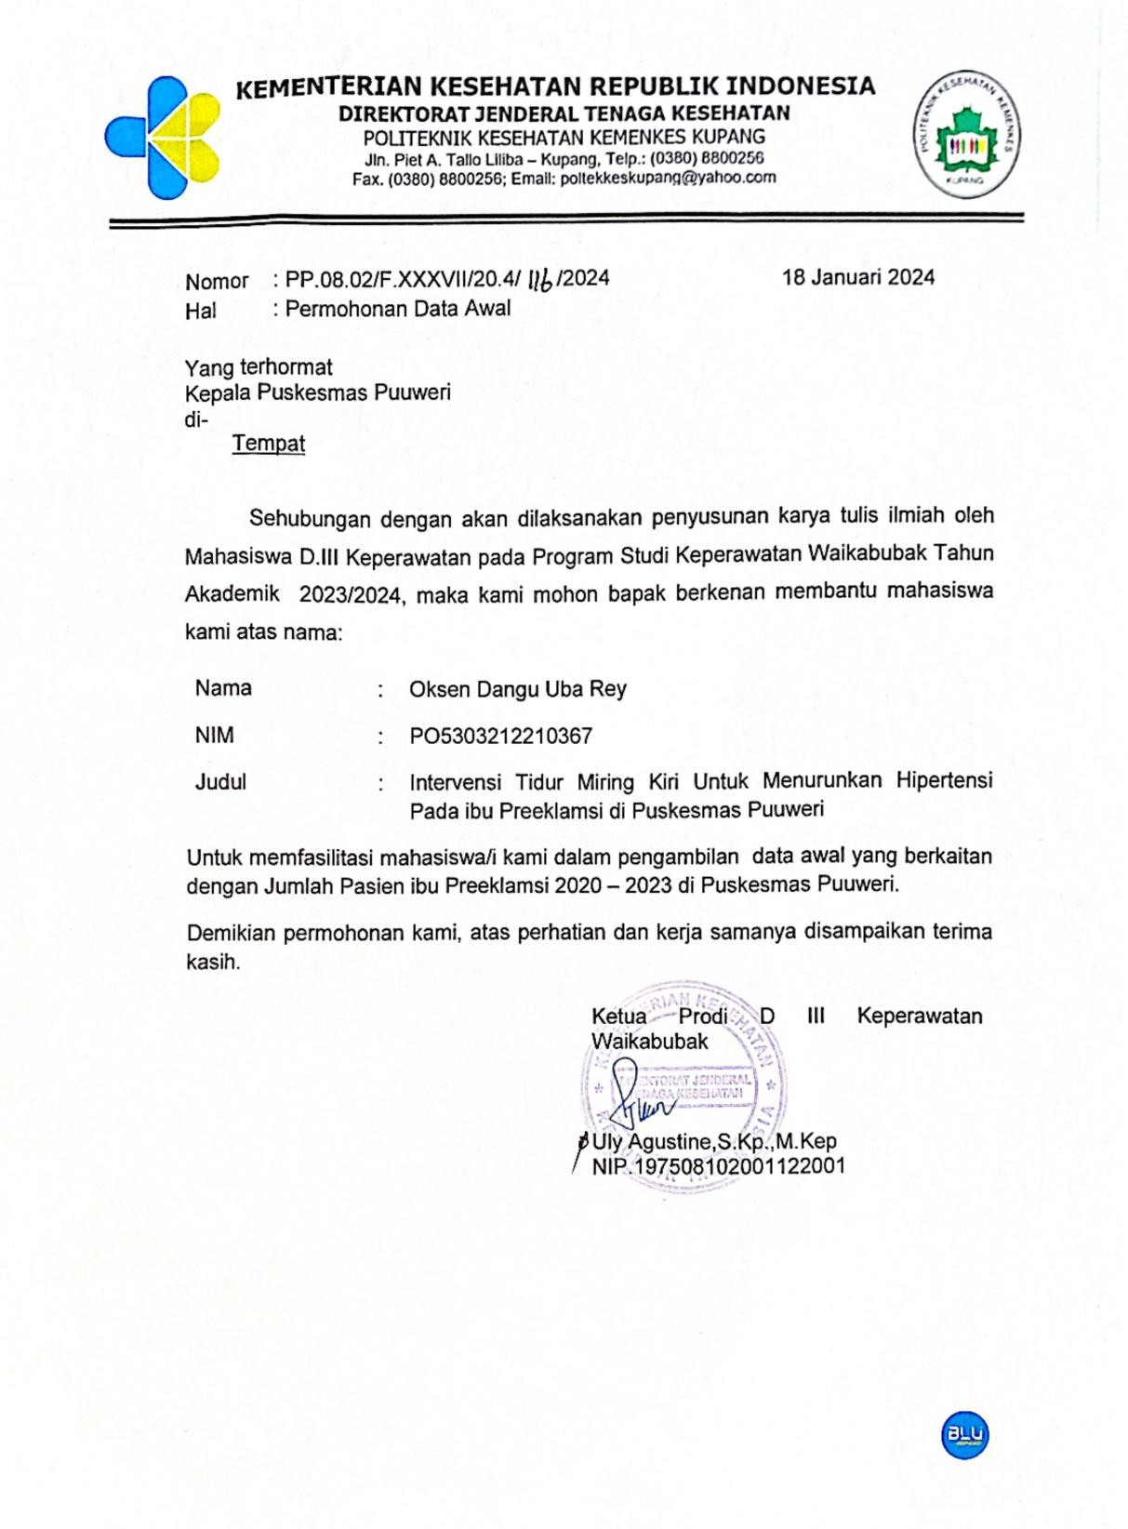Lampiran 1 Surat Permintaan Data Awal

Lampiran 2 Surat Izin Penelitian

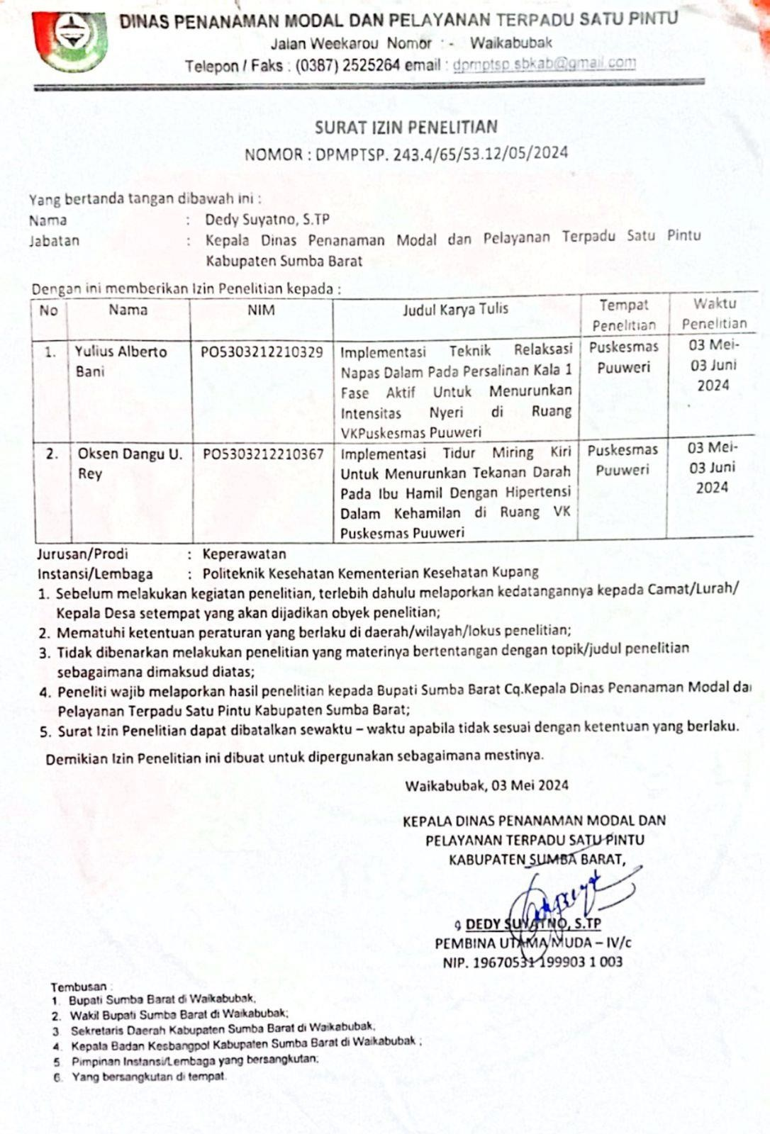

Lampiran 3 Surat Keterangan Telah Melakukan Penelitian

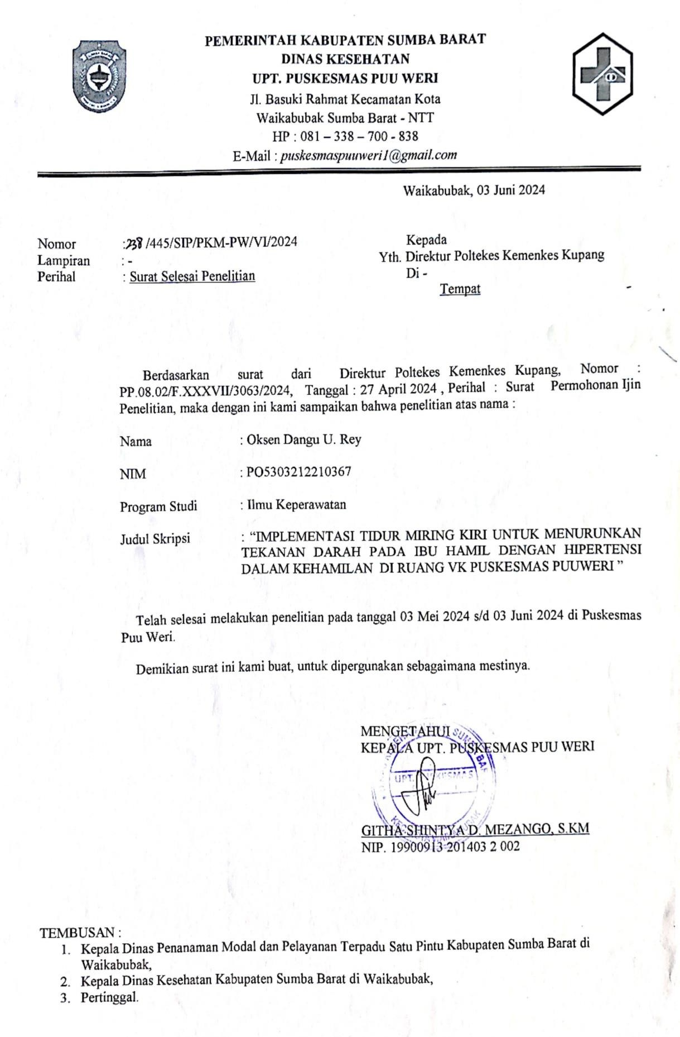

Lampiran 4 Pengkajian Keperawatan

KEMENTERIAN KESEHATAN REPUBLIK INDONESIA

BADAN PENGEMBANGAN DAN PEMBERDAYAAN SUMBER DAYA MANUSIA KESEHATAN

POLITEKNIK KESEHATAN KUPANG

Direktorat : Jln. Piet A. Tallo – Kupang, Telp. : (0380) 8800256; Fax (0380) 8800256; Email : [poltekkeskupang@yahoo.com](mailto:poltekkeskupang@yahoo.com)

**FORMAT PENGKAJIAN KEPERAWATAN MATERNITAS POLTEKKES KEMENKES KUPANG PRODI KEPERAWATAN WAIKABUBAK**

**PENGKAJIAN PRENATAL**

Nama mahasiswa : …………………Tanggal pengkajian………………………….. NIM : …………………………………Ruangan/ RS/ PKM……………………………

**DATA UMUM KLIEN DAN PASANGAN**

1. Nama klien :
2. Usia :
3. Status perkawinan :
4. Agama :
5. Pekerjaan :
6. Pendidikan terakhir :
7. Alamat :
8. Nama Suami :
9. Usia :
10. Agama :
11. Pekerjaan :
12. Pendidikan terakhir :
13. Alamat :

**RIWAYAT KEHAMILAN DAN PERSALINAN YANG LALU**

|  |  |  |  |  |  |  |
| --- | --- | --- | --- | --- | --- | --- |
| **NO** | **TAHUN** | **JENIS PERSALINAN** | **PENOLONG** | **JENIS KELAMIN** | **KEADAAN BAYI WAKTU**  **LAHIR** | **MASALAH KEHAMILAN** |
| 1 |  |  |  |  |  |  |
| 2 |  |  |  |  |  |  |
| 3 |  |  |  |  |  |  |
| 4 |  |  |  |  |  |  |
| 5 |  |  |  |  |  |  |

Pengalaman menyusui : ya/ tidak Berapa lama :

…………………….

Masalah saat menyusui : ada/ tidak, kalau ada jelaskan……………………………………………..

**Riwayat ginekologi** : Menarche : Dismenorhea :

………………………….

**Riwayat KB** : (jenis, lama pemakaian, efek samping)

**Riwayat kehamilan saat ini**

HPHT : ………………………………………Taksiran partus : ……………………… BB sebelum hamil : ……..kg BB saat hamil: ……..kg TB cm

Berapa kali periksa hamil : tempat periksa/pemeriksa :

**DATA UMUM KESEHATAN SAAT INI**

Status obstetric : G…..P…….A………Usia kehamilan : …………… Keadaan umum : ………………………..Kesadaran : ……….………

**Tanda – tanda vital**

TD saat ini: ………………mmHg TD sebelum hamil :

… mmHg

Nadi : ………………x/mnt Suhu : ……………˚C Pernafasan x/mnt

**Pemeriksaan fisik**

1. **Kepala Leher**

Kepala Mata Hidung Mulut Telinga Leher

Masalah khusus :

……………………………………………………………………..

1. **Dada**

Jantung Paru Payudara

* + Puting susu : menonjol / datar
  + Areola kehitaman : ya /tidak
  + Pengeluaran ASI :

Masalah khusus : ……………………………………………………………………

1. **Abdomen**
2. Uterus

Kontraksi : ya/ tidak

Leopold I : kepala/ bokong/ kosong

* + Tinggi fundus uteri …………cm, Taksiran Berat Janin gram

Leopold II : Kanan : punggung/ bagian kecil/ bokong/ kepala Kiri : punggung/ bagian kecil/ bokong/ kepala Denyut jantung janin x/mnt

Leopold III : kepala/ bokong/ kosong

Leopold IV : bagian masuk PAP : …………………………………

Pigmentasi

* Linea nigra
* Strie gravidarum

1. Fungsi pencernaan : …………………………………….. Masalah khusus : ……………………………………..
2. **Perineum dan genital**

Vagina varises : ya/ tidak

Kebersihan : ……………………………………… Keputihan

Jenis/ warna : …………………………………….. Konsistensi : …………………………………….. Bau : ……………………………………..

Hemorrhoid : derajat ………………… lokasi …………………. Berapa lama Nyeri : ya/ tidak

Masalah khusus : ……………………………………………

1. **Ekstremitas**

Ekstremitas atas

Lingkar Lengan Atas : …… cm Edema : ya/ tidak

Ekstremitas bawah

Edema : ya/ tidak

Varises : ya/ tidak

Reflex patella : +/ -, jika ada : +1/ +2/ +3

Masalah khusus : …………………………………………..

**Eliminasi**

* BAK

Frekuensi :

Jumlah :

Warna Urine :

Masalah khusus :

* BAB

Frekuensi :

Konsistensi :

Jumlah :

Konstipasi : ya/tidak

Masalah khusus : ……………………………………………

**Istirahat dan kenyamanan**

Kebiasaan tidur : lama…..…jam, frekuensi………kali, pola tidur saat ini ……………………………………………………………..

Keluhan ketidaknyamanan : ya/ tidak

alokasi ……………, sifat……………, intensitas……………………

**Mobilisasi dan latihan**

Tingkat mobilisasi : ………………………………. Latihan/ senam : ………………………………. Masalah khusus : ……………………………….

**Nutrisi dan cairan**

Asupan nutrisi

* nafsu makan : baik/ kurang/ tidak ada Asupan cairan
* cukup/ kurang Mual/muntah : ya/tidak Frekuensi :

Masalah khusus : ………………………………

**Keadaan mental**

Adaptasi psikologis: ……………………………………………

Penerimaan terhadap kehamilan : …………………………………………… Masalah khusus : ……………………………………………

**Pola hidup yang meningkatkan resiko kehamilan** :

………………………………………..

**Persiapan persalinan**

🗌 Senam hamil

🗌 Rencana tempat melahirkan

🗌 Perlengkapan kebutuhan bayi dan ibu

🗌 Kesiapan mental ibu dan keluarga

🗌 Pengetahuan tentang tanda-tanda melahirkan, cara menangani nyeri, proses persalinan

🗌 Perawatan payudara

**Obat – obatan yang dipakai saat ini : …………………………………………… Hasil pemeriksaan penunjang :**

………………………………………………………………………………………………

………………………………………………………………………………………………

………………………………………………………………………………………………

………………………………………………………………………………………………

……………………………………………………………………………………… RANGKUMAN HASIL PENGKAJIAN

Masalah :

………………………………………………………………………………………………

………………………………………………………………………………………………

………………………………………………………………………………………………

…………………………

Perencanaan kunjungan rumah :

………………………………………………………………………………………………

………………………………………………………………………………………………

………………………………………………………………………………………………

…………………………

Lampiran 5 Standar Operasioanl Intervensi Tidur Miring Kiri

|  |  |  |  |
| --- | --- | --- | --- |
| Description: C:\Users\asus\AppData\Local\Microsoft\Windows\INetCache\Content.Word\Prodi Keperawatan wkb (kls B) 20190316_110752.jpg | **LABORATORIUM KEPERAWATAN MATERNITAS** | | |
| Nomor SOP | - | |
| TglPembuatan | **-** | |
| Tgl Review | **-** | |
| PRODI D-III KEPERAWATAN WAIKABUBAK  POLITEKNIK | Tgl Efektif | **-** | |
| **Dibuatoleh:** | Direview oleh: Ka. Sub Unit Lab. | Disahkan oleh: Ka. Unit Lab. Poltekkes |
| KESEHATAN |  |  |  |
| KEMENKES |  |  |  |
| KUPANG | **Oksen Dangu Uba Rey NIM: PO5303212210367** | **Grasiana Florida Boa, S.Kep. Ns.,M.Kep** | **Uly** |
|  |  | **NIP. 19720701 200312 2 007** | **Agustine,S.Kep.,M.Kep** |
|  |  |  | **NIP. 19750810 200112 2** |
|  |  |  | **001** |
|  | **Nama SOP** | **: Standar Operasional Prosedur (SOP) Intervensi Tidur Miring Kiri** | |
| **1. TUJUAN** | | | |
| a. Untuk menurunkan tekanan darah | | | |
| **2. PENGERTIAN** | | | |
| Mobilisasi posisi miring ke kiri adalah suatu intervensi keperawatan mandiri dengan cara  menganjurkan pasien tidur miring kiri pada ibu hamil dengan hipertensi. | | | |
| **3. RUANG LINGKUP** | | | |
| Program Studi Keperawatan Waikabubak | | | |
| **4. ACUAN** | | | |
| - | | | |
| **5. TANGGUNG JAWAB** | | | |
| Ka. Sub Unit Lab, Dosen Pembimbing Praktek dan Mahasiswa Pengguna Laboratorium | | | |
| **6. ALAT DAN BAHAN** | | | |
| 1. Tempat Tidur 2. Bantal 3. Tensimeter 4. Lembar Pengkajian | | | |
| **7. KETERKAITAN** | | | |

|  |
| --- |
|  |
| **8. PERINGATAN** |
| - |
| **9. PENCATATAN DAN PENDATAAN** |
| Disimpan sebagai data elektronik dan manual |

|  |  |  |  |  |
| --- | --- | --- | --- | --- |
| **PROSEDUR** | | | | |
| **FLOWCHART** | | | **KEGIATAN** | **PENANGGUNG JAWAB** |
| 3 | 1  2 | TAHAP  PRA INTERAKSI  TAHAP ORIENTASI  TAHAP KERJA | 1. **Mahasiswa menyiapkan diri** 2. **Membaca instruksi tindakan yang akan dilakukan** 3. **Menyiapkan alat dan bahan**    1. Tempat Tidur    2. Bantal    3. Tensimeter    4. Lembar pengkajian | Mahasiswa |
|  | Mahasiswa |
| 1. **MenyiapkanPasien**    1. Salam    2. Kontrak: perkenalan (Identifikasi pasien menggunakan nama, no RM dan tanggal lahir)    3. Beritahu dan jelaskan kepada pasien dan keluarganya mengenai tujuan dan prosedur yang akan dilakukan    4. Kontrak waktu    5. Berikan kesempatan pasien untuk bertanya    6. Menjaga privacy pasien | Mahasiswa |
| **5. Prosedur Kerja** |  |
| 1. Lakukan cuci tangan 6 langkah 2. Pasang sarung tangan bersih |  |

|  |  |  |  |
| --- | --- | --- | --- |
|  | | 1. Melakukan Informconsent 2. Anjurkan pasien untuk duduk dengan nyaman 3. Kaji keluhan pasien 4. Melakukan Pengukuran Tekanan darah 5. Mencatat hasil tekanan darah 6. Anjurkan pasien untuk berbaring dengan posisi miring kiri selama 15 Menit. 7. Melakukan pengukuran tekanan darah 8. Mencatat hasil tekanan darah 9. Lepaskan sarung tangan 10. Lakukan cuci tangan 6 langkah 11. **TahapTerminasi**     1. Kaji respon klien     2. Bereskan alat-alat dan simpan ketempat semula     3. Mengakhiri komunikasi 12. **TahapDokumentasi**     1. Mencatat hari, tanggal, bulan, tahun, dan jam dilakukan tindakan     2. Tindakan yang dilakukan dan hasil dari tindakan tersebut     3. Respon klien selama tindakan dan sesudah tindakan     4. Nama dan tanda tangan perawat. | Mahasiswa  Mahasiswa |
| 4 TAHAP TERMINASI |  |
| ***5*** TAHAP DOKUMENTASI | |

Lampiran 6 Lembar persetujuan Pasien 1

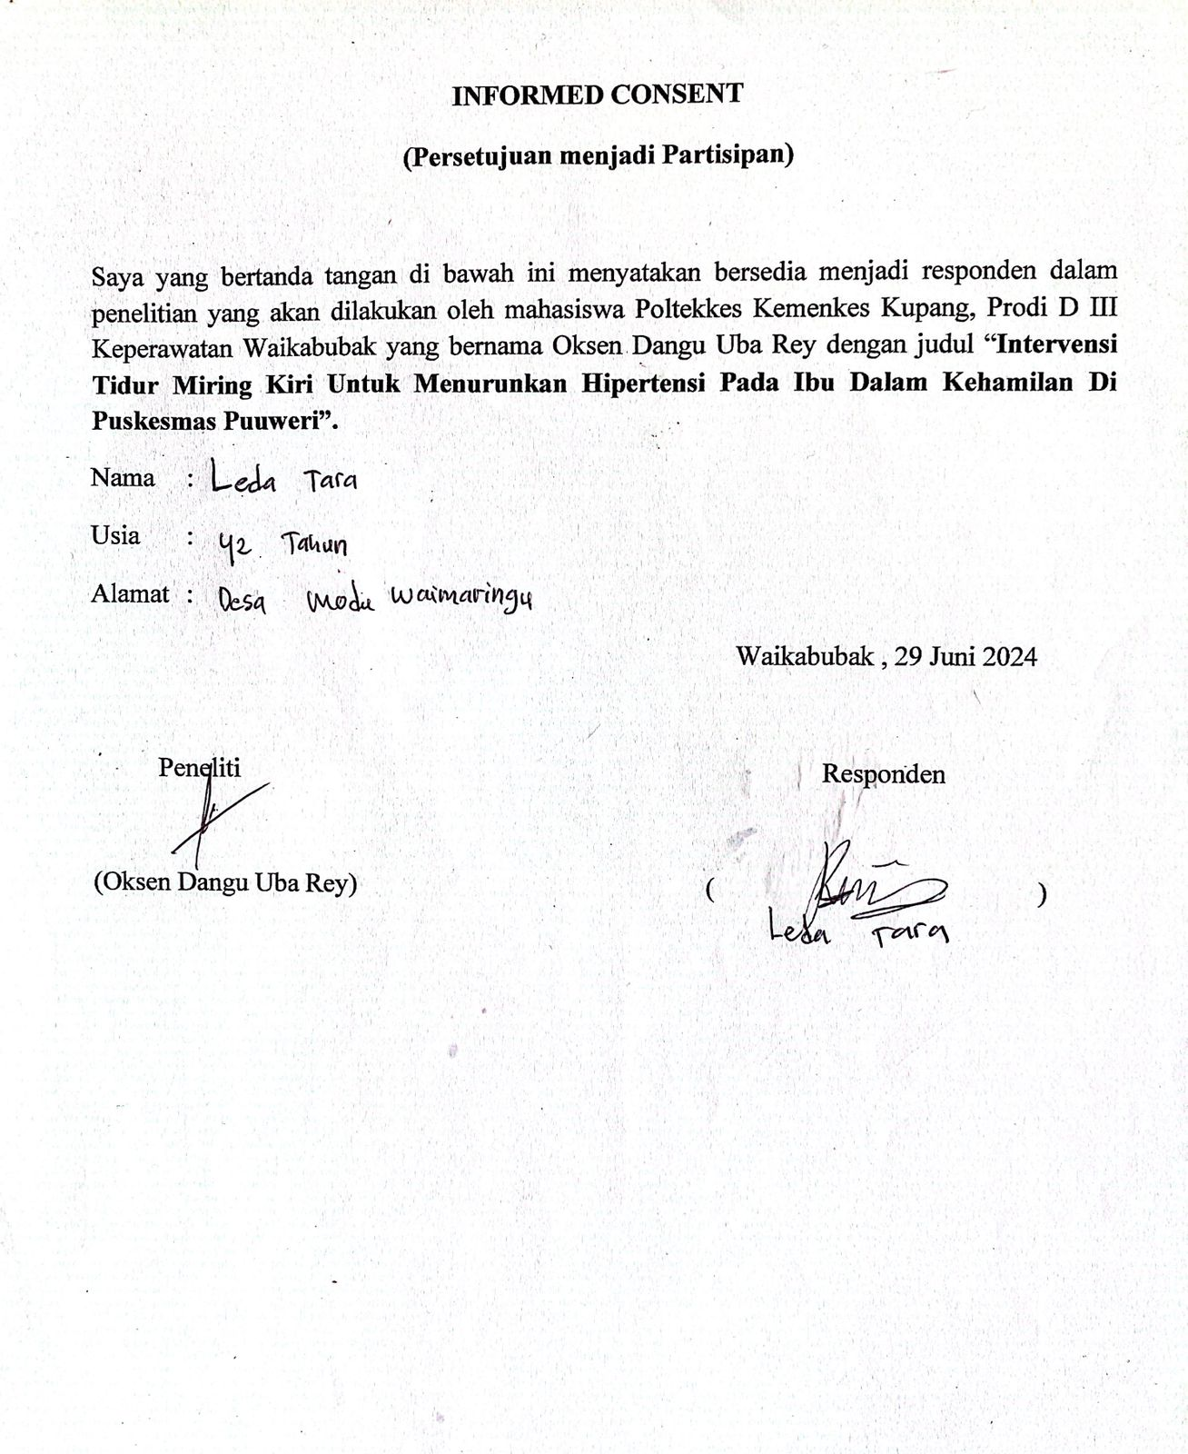

Lampiran 7 Lembar persetujuan Pasien 2

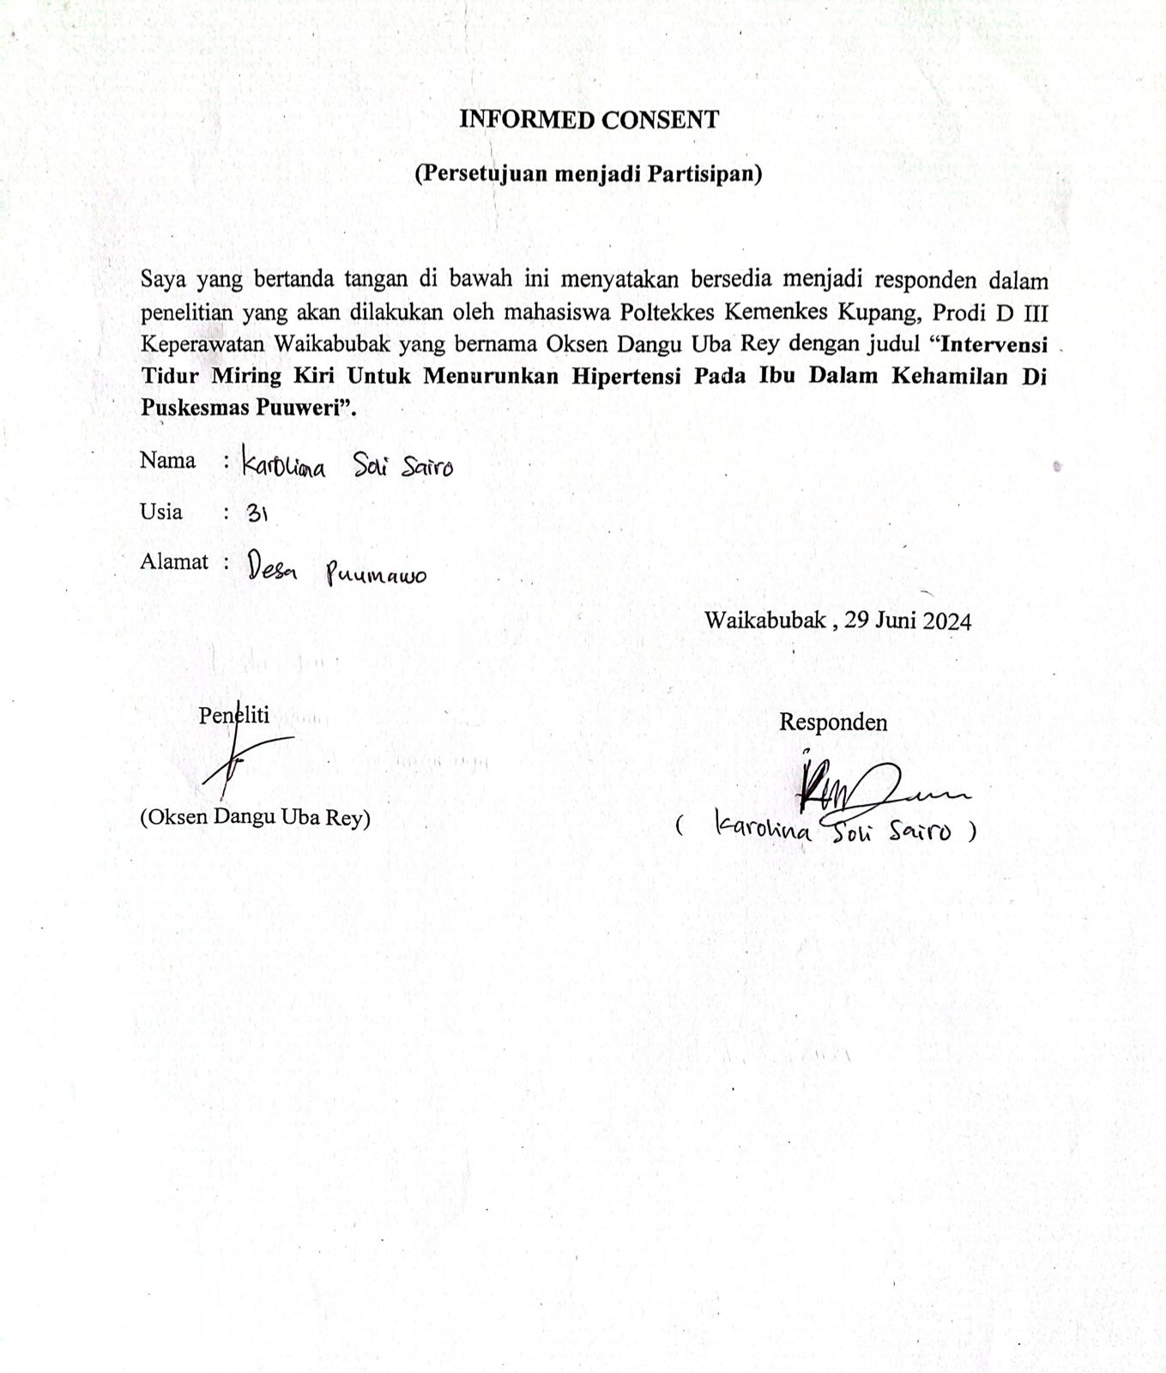

Lampiran 8 Lembar Konsul KTI

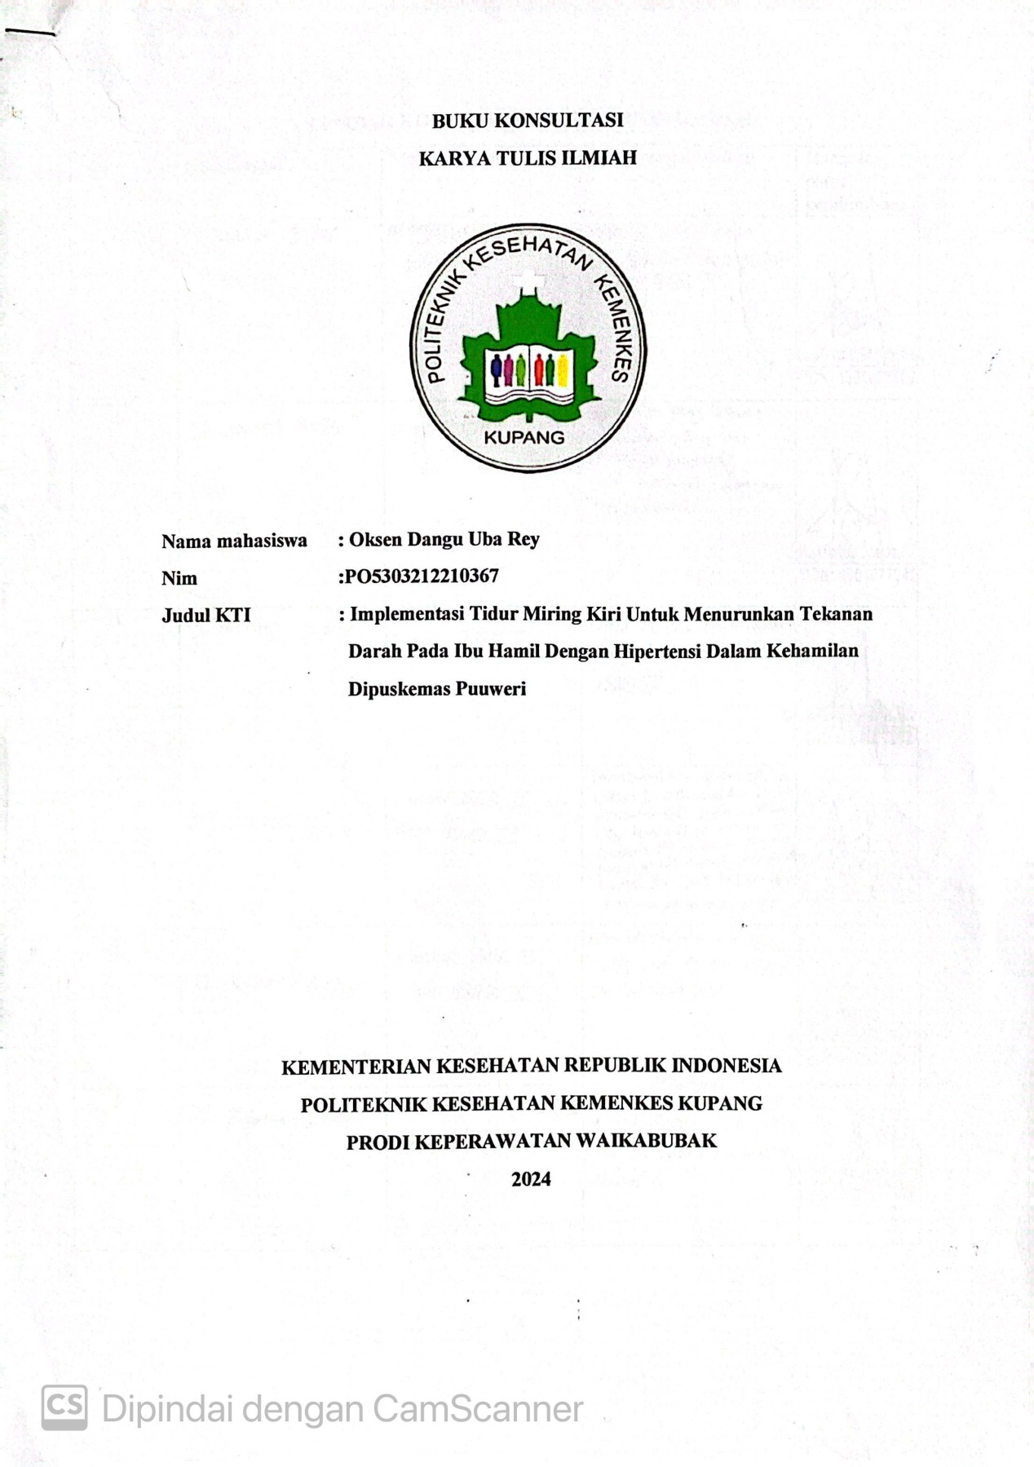

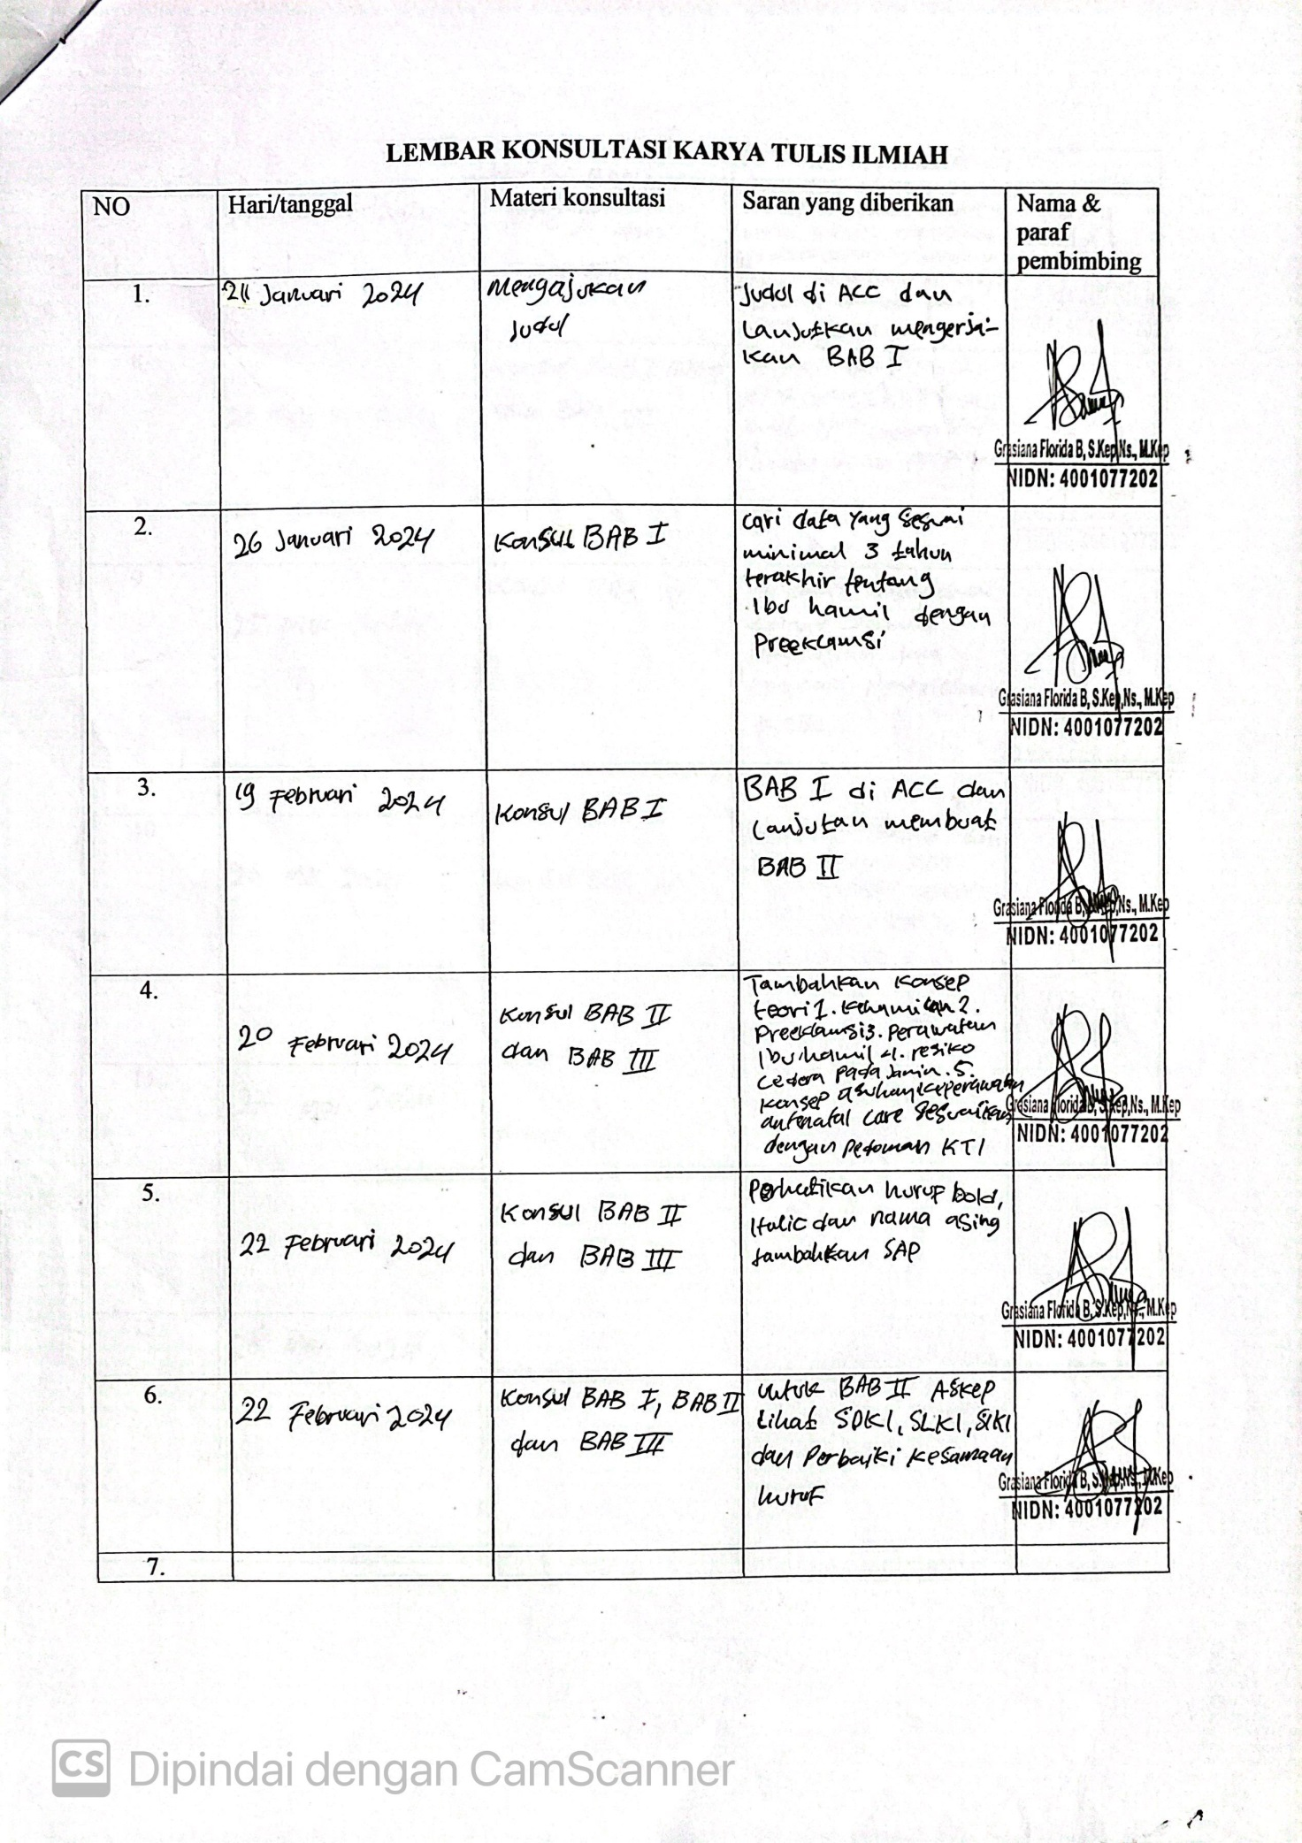

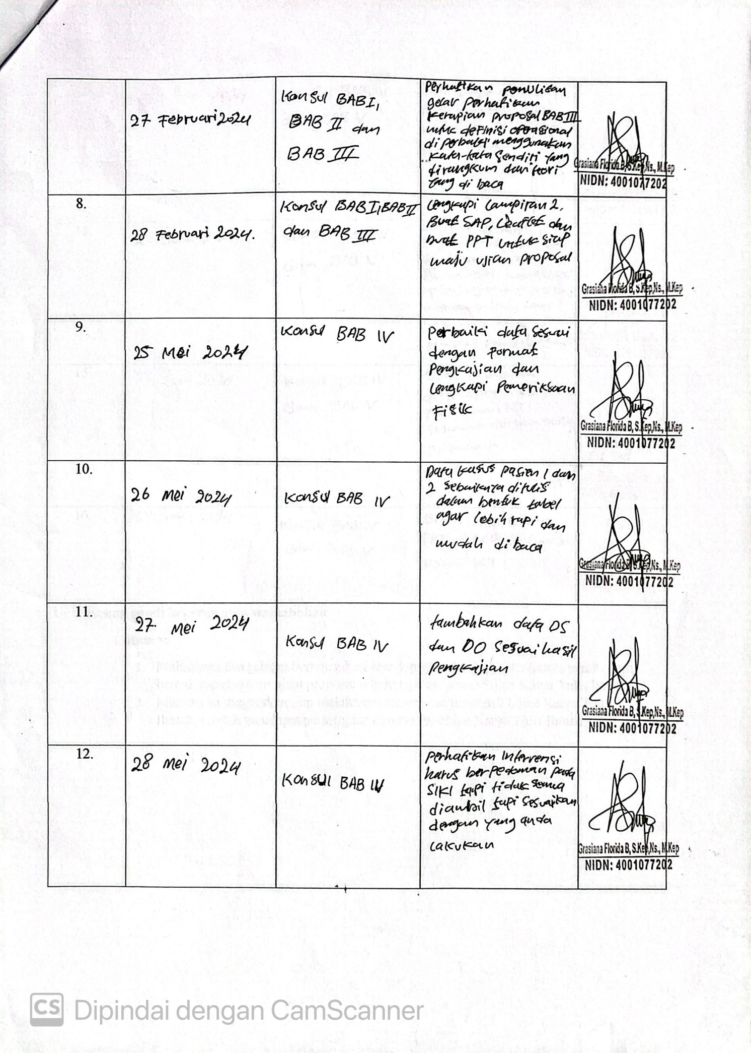

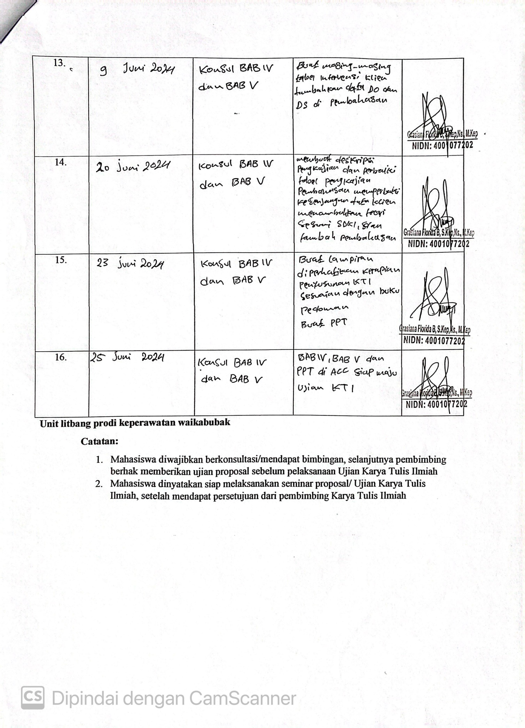

Lampiran 9 Dokumentasi Pelaksanaan Studi Kasus

